
Motor de Informes Estadísticos con IA por API en el Centro de Investigaciones UMB

Avance hasta la fase de diseño
Daniel Fernando Barragán Chía
Docente: Ing. Jader Jesús Jácome Solano

Supervisor externo: Ing. Héctor Vargas, Centro de Investigaciones UMB
Programa de Ingeniería de Software, Universidad Manuela Beltrán
Práctica Empresarial II
5 de noviembre de 2026
Tabla de contenido
1. Introducción 7
1.1 Definición del problema 8
1.2 Justificación 10
1.3 Objetivo general 12
1.4 Objetivos específicos 12
1.5 Diseño metodológico 14
1.5.1 Tipo de proyecto y enfoque 14
1.5.2 Modelo de proceso 15
1.5.3 Fuentes de información y técnicas de recolección 16
1.5.4 Criterios de validación 16
1.5.5 Consideraciones éticas y legales 17
2. Marco Teórico 18
2.1 Definición de Big Data 18
2.2 Tipos de datos 19
2.2.1 Datos estructurados 19
2.2.2 Datos semiestructurados 19
2.2.3 Datos no estructurados 19
2.3 Características de Big Data 20
2.3.1 Volumen 20
2.3.2 Velocidad 21
2.3.3 Variedad 21
2.3.4 Veracidad 21
2.3.5 Valor 21
2.4 Big Data Analytics 22
2.4.1 Adquisición de datos 22
2.4.2 Organización de los datos 23
2.4.3 Análisis de información 23
2.4.4 Decisión 23
2.5 Áreas de análisis de datos 24
2.5.1 Analítica de datos (analytics) 24
2.5.2 Analítica WEB 24
2.5.3 Analítica social 24
2.5.4 Analítica móvil 24
2.5.5 Analítica de Big Data 25
2.5.6 Analítica de M2M (machine to machine) 25
2.6 Analítica social 26
2.6.1 Social Media 26
2.6.2 Herramientas de analítica social 26
2.6.3 Análisis de sentimientos 26
2.6.4 Herramientas de investigación y monitorización en social media 27
2.7 Arquitectura de Big Data 27
2.8 Herramientas teóricas que dan soporte a las tecnologías Big Data 28
2.8.1 Google File System (GFS) 28
2.8.2 MapReduce 28
2.8.3 Bigtable 29
3. Técnicas y Tecnologías 30
3.1 Minería de datos 30
3.2 Minería de opinión 31
3.3 Microblogging 32
3.4 Twitter 32
3.5 Análisis de sentimientos en twitter 33
3.6 Facebook 33
4. Análisis y Diseño de las Estructuras Datos 35
4.1 Diagrama de bloques para el desarrollo del proyecto 35
4.2 Modelo de Datos de las Fuentes 38
4.2.1 Diagrama del Modelo (por cada fuente) 39
4.2.2 Descripción del Modelo 41
4.3 Modelo de Datos del Datawarehouse 45
4.3.1 Diagrama del Datawarehouse 45
4.3.2 Descripción del Datawarehouse 47
4.4 Diagrama de Arquitectura General 51
4.4.1 Componentes y decisiones de arquitectura 52
4.4.2 Especificación abierta de informes 55
4.4.3 Flujo de una solicitud, contrato de datos y validador 61
4.4.4 Prompts de ejemplo 63
4.5 Diseño de Dashboard 67
Referencias 74

Lista de tablas
Tabla 1. Articulación de la práctica con las áreas temáticas del programa 8
Tabla 2. Indicadores y metas de los objetivos específicos 14
Tabla 3. Fases de CRISP-DM distribuidas en los sprints de la práctica 15
Tabla 4. Tipos de datos presentes en el proyecto y su tratamiento 20
Tabla 5. Las cinco V de Big Data aplicadas al CIUMB 22
Tabla 6. Relación de las áreas de análisis de datos con el proyecto 25
Tabla 7. Tecnologías de soporte de Big Data y su equivalente en el diseño 29
Tabla 8. Técnicas estadísticas y de minería de datos del área analítica 30
Tabla 9. Aplicabilidad de las técnicas del capítulo al proyecto 34
Tabla 10. Descripción de las entidades del área de investigación (fuente 1) 42
Tabla 11. Descripción de las entidades del área de relación externa (fuente 1) 43
Tabla 12. Descripción de las entidades del área de usuarios y de la fuente 2 43
Tabla 13. Clasificación de los campos sensibles y su tratamiento en el ETL 44
Tabla 14. Decisión de diseño DA-01: dónde se almacena el datawarehouse 47
Tabla 15. Matriz de bus del datawarehouse 48
Tabla 16. Descripción de las dimensiones 49
Tabla 17. Descripción de las tablas de hechos 49
Tabla 18. Registro resumido de decisiones de arquitectura 54
Tabla 19. Tecnologías del área analítica y su licencia 55
Tabla 20. Campos de la especificación de informe (ciumb.spec/1.0) 56
Tabla 21. Reglas de compatibilidad y recomendación del tipo de gráfico 59
Tabla 22. Prompts de ejemplo y especificación que produce cada uno 63
Tabla 23. Pantallas del prototipo y requerimientos que cubren 68
Lista de figuras
Figura 1. Diagrama de causa y efecto del problema de generación de informes en el CIUMB 10
Figura 2. Diagrama de bloques del área analítica del motor de informes 36
Figura 3. Fuente 1, área de investigación: macroproyectos y proyectos de investigación (modelo inferido) 39
Figura 4. Fuente 1, área de relación externa: empresas, convenios, prácticas y consultorías (modelo inferido) 40
Figura 5. Fuente 1, área de usuarios y seguridad: Módulo 7 (modelo inferido) 40
Figura 6. Fuente 2: esquema rpt_ del servicio de informes 41
Figura 7. Constelación de hechos del datawarehouse lógico (esquema ana_) 46
Figura 8. Estrella de la tabla hecho_proyecto con sus dimensiones 47
Figura 9. Arquitectura general de la solución 52
Figura 10. Del prompt al informe: recorrido de una solicitud abierta 56
Figura 11. Diagrama de secuencia de una solicitud abierta, del prompt al informe 61
Figura 12. Ejemplo de paquete del contrato de datos para el prompt de la Figura 10 62
Figura 13. Especificación del ejemplo 1: torta de prácticas por programa (P2) 65
Figura 14. Especificación del ejemplo 2: mapa de calor de hitos atrasados con chi-cuadrado (P4) 66
Figura 15. Especificación del ejemplo 3: plantilla base INF-INV-02 modificada por el prompt (P6) 67
Figura 16. Mockup del asistente de informes en el chatbot 68
Figura 17. Mockup del tablero ejecutivo (INF-TRA-01) 70
Figura 18. Mockup del informe de ejecución presupuestal (INF-INV-02) 71
Figura 19. Mockup de analítica avanzada: pronóstico y segmentación 72
Figura 20. Mockup del estado del servicio y de la calidad de las cifras 73

1. Introducción
El Centro de Investigaciones de la Universidad Manuela Beltrán (CIUMB) desarrolla un sistema de información para gestionar macroproyectos, proyectos de investigación, prácticas empresariales, convenios, consultorías, empresas y usuarios. Varios de sus siete módulos ya funcionan y otros siguen en construcción. Cada módulo guarda sus propios datos, y en conjunto acumulan la información que la dirección necesita convertir en indicadores para planear, hacer seguimiento y rendir cuentas.
Para aprovechar esos datos, el centro pidió incorporar un chatbot con inteligencia artificial (IA) que entregue informes estadísticos y gráficos a partir de una solicitud en lenguaje natural. En la reunión de inicio, la coordinación de práctica fijó dos condiciones. El modelo de IA se consume por API y su costo debe ser cero, y el sistema debe pasar de un proveedor gratuito a otro cuando alguno falle o agote su cuota. También indicó que la práctica debía orientarse a la ciencia de datos, al procesamiento de volúmenes de información y a la analítica descriptiva, predictiva o prescriptiva.
Este documento de ingeniería corresponde a la práctica de Daniel Fernando Barragán Chía y cubre el área analítica del chatbot. El proceso de extracción y organización de los datos, la capa semántica y el validador de las especificaciones de informe, el compilador de consultas, el motor estadístico, el módulo de machine learning, el generador de gráficos, la exportación de los informes, el contrato de datos con la capa de IA y el validador de cifras. La interfaz conversacional, la interpretación del prompt, el orquestador de proveedores de IA, la seguridad y la gobernanza de la IA están a cargo de la práctica complementaria de Laura Valentina Maldonado Pérez, y la integración al sistema del CIUMB corresponde al equipo de mantenimiento, conformado por Juan Stiven Castro Chaves y Manuel Ernesto Bonilla Muñoz.
El documento llega hasta la fase de diseño, como lo pide la actividad 3 del aula. El capítulo 1 presenta el problema, la justificación, los objetivos y el diseño metodológico. El capítulo 2 reúne el marco teórico de Big Data y analítica de datos, y el capítulo 3 las técnicas y tecnologías de minería de datos y de opinión. El capítulo 4 contiene el análisis y el diseño de las estructuras de datos, incluido el diseño abierto de los informes con diez prompts de ejemplo. El diagrama de bloques, los modelos de las fuentes, el modelo del datawarehouse, la arquitectura general y el diseño de los tableros. Cada sección teórica cierra con su aplicación al caso del CIUMB, para que el lector vea qué se toma de cada concepto y qué se descarta.
La Tabla 1 relaciona la práctica con las áreas de conocimiento que definió el comité curricular del programa de Ingeniería de Software para las prácticas empresariales (Universidad Manuela Beltrán, 2020).
Tabla 1. Articulación de la práctica con las áreas temáticas del programa
Área | Competencia del área | Aporte de la práctica
Analítica de datos (principal) | Analiza, diseña y construye soluciones analíticas en ciencia de datos según las necesidades empresariales y su aplicabilidad en los ecosistemas analíticos. | Proceso ETL, datawarehouse lógico, motor estadístico (descriptiva, series de tiempo, inferencia), machine learning (pronóstico, anomalías, segmentación), gráficos y validador de cifras.
Desarrollo de software (apoyo) | Desarrolla soluciones de software que cumplen los requerimientos y facilitan el manejo efectivo de la información. | Servicio de informes con API REST, contrato de datos versionado, exportación a PDF, DOCX, XLSX, HTML y CSV, e integración con el sistema del CIUMB.
Fuente: Elaboración propia a partir de Universidad Manuela Beltrán (2020).

1.1 Definición del problema
Hoy la información del CIUMB está repartida en siete módulos, y quien necesita un indicador depende de consultas puntuales a la base de datos o de alguien con conocimientos técnicos que las escriba. El documento de requerimientos reúne 38 informes en ocho frentes, desde el avance de los macroproyectos hasta la vigencia de los convenios y la calidad de los datos (Centro de Investigaciones UMB, 2026). Producir esos informes a mano cada mes o cada semestre consume tiempo del personal, y las decisiones de la dirección esperan a que alguien arme las cifras.
Un chatbot con IA quita la barrera técnica, porque el usuario pide el informe en sus propias palabras. El riesgo está en la exactitud. Los modelos de lenguaje producen con frecuencia contenido plausible pero falso, lo que la literatura llama alucinación (Ji et al., 2023), y los modelos que traducen texto a SQL todavía fallan en esquemas reales (Gao et al., 2024). Si el modelo calcula o consulta por su cuenta, una cifra inventada puede llegar a un informe institucional sin que el lector tenga cómo detectarla.
A esto se suman tres restricciones. La primera es el costo. No hay presupuesto para licencias ni para consumo de API, y las capas gratuitas imponen límites de peticiones por minuto y por día que cambian con el tiempo (Google, 2026; Groq, 2026). La segunda es la privacidad. La base del CIUMB contiene datos de estudiantes, investigadores y empresas, protegidos por la Ley 1581 de 2012 (Congreso de la República de Colombia, 2012). La tercera es el tiempo, ya que la práctica dura doce semanas y la sustentación debe hacerse antes del 20 de diciembre de 2026.
El problema se formula así. Los usuarios del CIUMB no obtienen informes estadísticos oportunos y confiables a partir de la información de los módulos del sistema, y una solución basada en IA gratuita por API introduce riesgos de exactitud, de disponibilidad y de privacidad que el diseño debe controlar. La Figura 1 organiza sus causas en seis categorías, siguiendo el método de causa y efecto de Ishikawa (1986).
Figura 1. Diagrama de causa y efecto del problema de generación de informes en el CIUMB
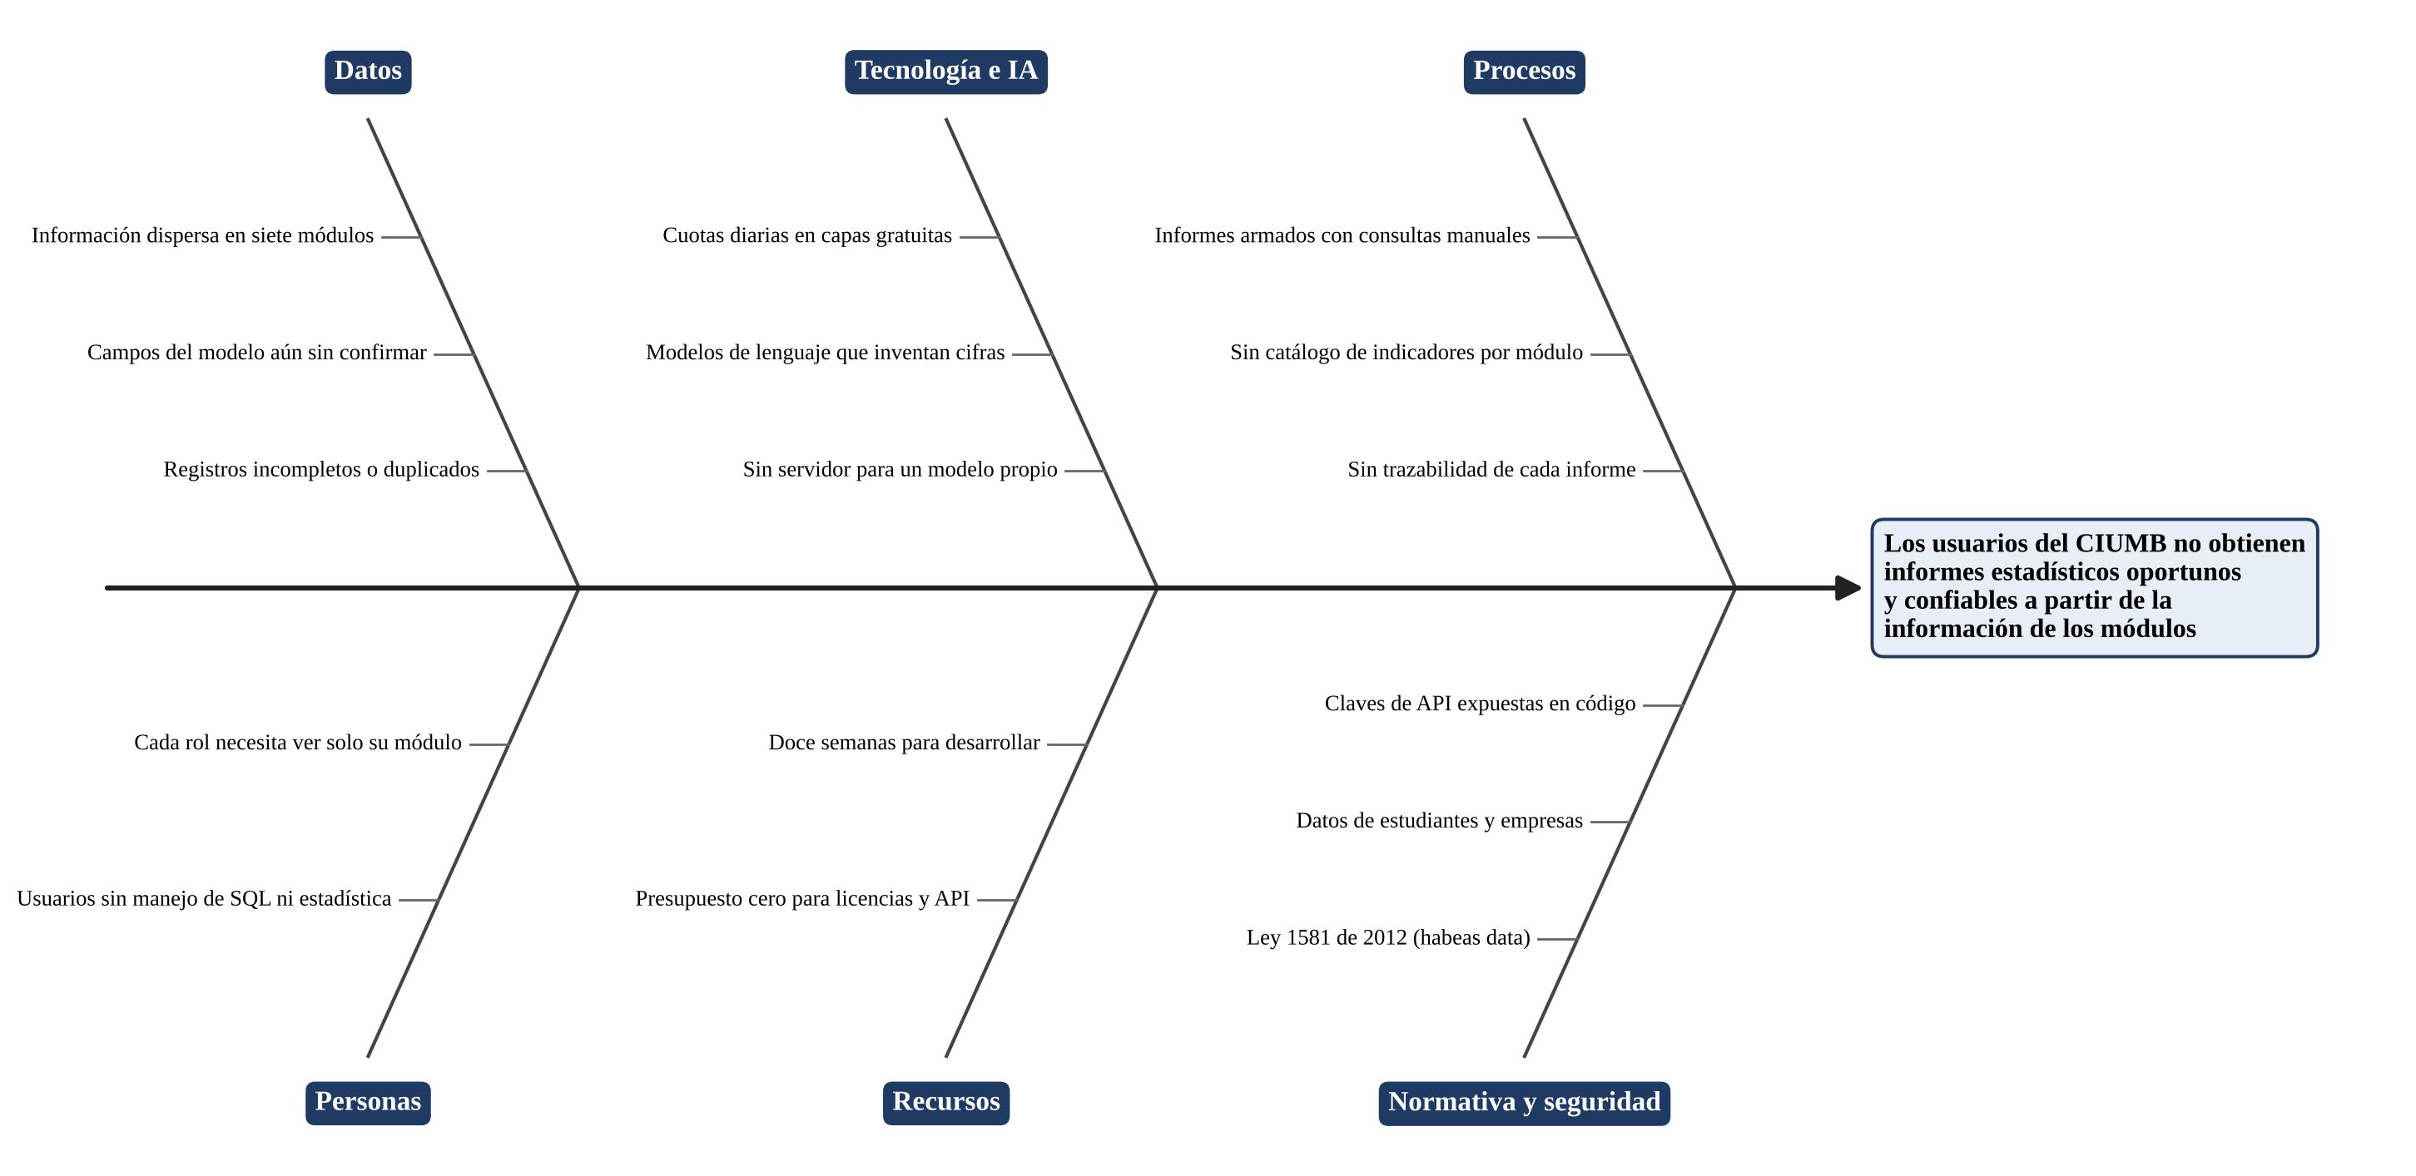
Fuente: Elaboración propia a partir de la reunión de inicio y del documento de requerimientos (Centro de Investigaciones UMB, 2026).
La pregunta que orienta la práctica es la siguiente. ¿Cómo diseñar y construir un área analítica que atienda cualquier solicitud de informe que los datos del CIUMB permitan responder, calcule todas sus cifras a partir de la base de datos, las entregue a una capa de IA gratuita sin exponer datos personales y garantice que ninguna cifra errónea llegue al usuario?

1.2 Justificación
La justificación tiene cuatro frentes. El institucional, el técnico, el normativo y el formativo.
En lo institucional, el CIUMB necesita indicadores para decidir sobre su portafolio de investigación, sus convenios y sus prácticas. El documento CONPES 3920 de 2018 fijó como objetivo de la política nacional de explotación de datos aumentar su aprovechamiento para que se gestionen como activos que generen valor social y económico (Departamento Nacional de Planeación [DNP], 2018). Provost y Fawcett (2013) muestran que las organizaciones que basan sus decisiones en datos obtienen mejores resultados que las que deciden por intuición. Un centro de investigación universitario que convierte sus registros en indicadores consultables aplica ese principio a escala institucional.
En lo técnico, la propuesta separa el cálculo de la redacción. El motor estadístico produce todos los números con SQL y librerías de código abierto como pandas (McKinney, 2022), SciPy (Virtanen et al., 2020) y scikit-learn (Pedregosa et al., 2011). La IA recibe solo cifras agregadas y las explica, y un validador comprueba que cada número del texto exista en el conjunto calculado antes de entregarlo. Con esto el paquete que viaja a la API es pequeño, el consumo de tokens baja y el modelo no tiene oportunidad de equivocarse en la aritmética. Combinar varios modelos en cascada permite sostener la calidad con menor costo (Chen et al., 2023); aquí el costo ya es cero, y lo que se administra es la cuota.
El área analítica tampoco depende de una lista cerrada de informes. Recibe una especificación estructurada que se deriva del prompt y la valida contra una capa semántica que describe qué métricas, dimensiones y métodos existen. Así el sistema atiende solicitudes que nadie programó, con el tipo de gráfico que el usuario pidió, sin que la IA consulte la base ni calcule.
En lo normativo, la Ley 1581 de 2012 obliga a tratar los datos personales con finalidad, seguridad y circulación restringida (Congreso de la República de Colombia, 2012). El diseño excluye los datos personales desde el proceso de extracción, los reemplaza por seudónimos dentro del datawarehouse y solo deja salir agregados hacia los proveedores externos. Así la universidad puede usar servicios de terceros sin exponer a estudiantes, investigadores ni empresas.
En lo formativo, el proyecto aplica sobre un sistema real las competencias del área de analítica de datos. Modelado dimensional, procesos ETL, estadística descriptiva e inferencial, aprendizaje automático y visualización. Además deja un insumo medible para el artículo científico que exige la práctica, porque el validador registra cuántas cifras discrepantes produce cada proveedor de IA y cuántas detecta antes de que lleguen al usuario.

1.3 Objetivo general
Desarrollar entre el 22 de octubre y el 19 de diciembre de 2026 una primera versión funcional del motor de informes estadísticos del CIUMB que, usando modelos de inteligencia artificial gratuitos por API, genere a demanda los informes que el usuario pida en lenguaje natural sobre los siete módulos, con el tipo de gráfico indicado en la solicitud, use 18 informes priorizados como plantillas base opcionales y como conjunto de prueba, y los exporte en PDF, Word (DOCX), Excel (XLSX), HTML y CSV, con el 100 % de las cifras calculadas por el sistema a partir de su base de datos.

1.4 Objetivos específicos
OE1. Desarrollar, a más tardar el 27 de noviembre de 2026 (cierre del Sprint 2), un motor estadístico que implemente estadística descriptiva, series de tiempo y pruebas inferenciales con valor p, tamaño de muestra y advertencia de muestra insuficiente (correlación de Pearson y Spearman, chi-cuadrado, t de Student y Mann-Whitney; RF-02 a RF-04), aplicable a cualquier especificación válida de la capa semántica y probado sobre las 18 plantillas base. Las 16 de los módulos core y los analíticos INF-TRA-04 e INF-TRA-06.
OE2. Implementar, a más tardar el 11 de diciembre de 2026 (cierre del Sprint 3), un módulo de machine learning con tres capacidades que cualquier especificación compatible puede invocar y que se prueban en tres plantillas base. Pronóstico con intervalo de confianza de proyectos, facturación y prácticas (RF-06, INF-TRA-05), detección de valores atípicos con umbrales configurables (RF-05, INF-TRA-07) y segmentación de las empresas por nivel de actividad mediante agrupamiento (INF-EMP-03).
OE3. Construir, a más tardar el 11 de diciembre de 2026, el generador de gráficos y el módulo de exportación, con seis tipos de gráfico (barras, líneas, tortas, dispersión, mapas de calor e histogramas) que incluyan título, ejes y fuente de datos (RF-15), cuyo tipo se toma del prompt o, si el usuario no lo indica, de reglas de recomendación, y con exportación a PDF, DOCX, XLSX, HTML y CSV con la identidad visual de la UMB (RF-16), generados sin depender de la IA para que también sirvan en el modo degradado (RF-11).
OE4. Implementar, a más tardar el 11 de diciembre de 2026, la especificación abierta de informes (esquema JSON, capa semántica, validador de especificaciones y compilador de consultas; RF-12), el contrato de datos entre el área analítica y la capa de IA, un paquete JSON versionado y validado por esquema que solo contiene cifras agregadas y anonimizadas (RF-09, RNF-05), y el validador de cifras, que contrasta cada número del texto generado con los resultados calculados, pide hasta dos regeneraciones y, si la discrepancia persiste, usa una plantilla de redacción sin IA (RF-10, RF-11, RNF-02).
OE5. Evaluar experimentalmente, entre el 14 y el 19 de diciembre de 2026 (Sprint 4), la exactitud de las cifras de punta a punta con un conjunto de al menos 100 solicitudes en lenguaje natural, de las cuales al menos la mitad no parte de una plantilla base, midiendo por proveedor de IA la tasa de especificaciones válidas al primer intento, la tasa de cifras discrepantes que detecta el validador, la tasa de regeneración y de paso a plantilla y el tiempo total por informe.
La Tabla 2 asocia cada objetivo con su indicador y su meta. Las metas provienen de los requerimientos funcionales y no funcionales y de los criterios de aceptación del CIUMB.
Tabla 2. Indicadores y metas de los objetivos específicos
Objetivo | Indicador | Meta
OE1 | Grupos de métodos implementados (RF-02 a RF-04)  Plantillas base con cálculos probados  Pruebas unitarias contra librerías de referencia  Tiempo de generación sin IA | 3 de 3  18 de 18  100 % aprobadas  Menos de 15 s
OE2 | Capacidades probadas: pronóstico, anomalías y segmentación  Error absoluto medio frente a la línea base ingenua  Calidad de la segmentación  Resultados marcados como estimación | 3 de 3  Igual o menor  Silueta reportada y segmentos aprobados  100 %
OE3 | Tipos de gráfico implementados (RF-15)  Archivos exportados (18 plantillas base × 5 formatos)  Archivos que abren sin errores y con las cifras del motor  Gráficos con el tipo pedido en el prompt, cuando es compatible | 6 de 6  90 de 90  100 %  100 %
OE4 | Cifras que coinciden con SQL independiente  Paquetes que cumplen el esquema del contrato  Datos personales en los paquetes  Solicitudes atendidas con todos los proveedores caídos  Especificaciones inválidas que llegan al compilador | 100 % en 20 informes  100 %  Cero casos  100 % en modo degradado  Cero
OE5 | Solicitudes evaluadas  Cifras erróneas entregadas al usuario  Tiempo por informe con IA  Solicitudes sin plantilla base | Al menos 100  Cero  Menos de 60 s  Al menos 50
Fuente: Elaboración propia a partir de RF-05, RF-06, RF-09 a RF-11, RF-15, RF-16, RNF-02, RNF-03, RNF-05 y RNF-13 (Centro de Investigaciones UMB, 2026).

1.5 Diseño metodológico

1.5.1 Tipo de proyecto y enfoque
Es un proyecto de desarrollo tecnológico aplicado con enfoque cuantitativo. Lo aplicado viene de que resuelve una necesidad concreta del CIUMB sobre su propio sistema; lo cuantitativo, de que tanto el producto (indicadores, pruebas, modelos) como su evaluación (exactitud de cifras, error de pronóstico, tiempos de respuesta) se expresan en medidas numéricas verificables. El alcance analítico es descriptivo y predictivo. Describe el estado de los módulos y proyecta tendencias, pero no recomienda acciones de forma automática, porque las recomendaciones del texto las redacta la IA sobre cifras ya validadas y quedan marcadas como asistidas.

1.5.2 Modelo de proceso
El trabajo combina dos marcos. Para la parte analítica se usa CRISP-DM, el proceso estándar de minería de datos que organiza el trabajo en seis fases. Comprensión del negocio, comprensión de los datos, preparación, modelado, evaluación y despliegue (Chapman et al., 2000; Wirth y Hipp, 2000). Para la gestión se usa Scrum con sprints cortos, revisión con el dueño del producto y retrospectiva al cierre de cada uno (Schwaber y Sutherland, 2020). El ingeniero Héctor Vargas actúa como supervisor del producto y aprueba el diseño y los incrementos. La coordinación de práctica pidió una semana de adaptación y propuesta, dos semanas de diseño sujeto a aprobación y luego el desarrollo; separar el diseño de la construcción reduce el retrabajo cuando hay requerimientos por confirmar (Sommerville, 2016). La Tabla 3 muestra cómo se encajan las fases de CRISP-DM en los sprints.
Tabla 3. Fases de CRISP-DM distribuidas en los sprints de la práctica
Fase CRISP-DM | Sprint y fechas (2026) | Actividades y entregables | Objetivos
Comprensión del negocio | Sprint 0: 22 al 30 de octubre | Reunión de inicio, lectura de requerimientos, priorización de 18 plantillas base, propuesta de práctica | Todos
Comprensión de los datos | Sprint 1: 3 al 13 de noviembre | Revisión del modelo entidad-relación y del diccionario de datos (pendiente de entrega), perfilado de calidad, este documento de diseño | OE1 a OE4
Preparación de los datos | Sprint 1 y Sprint 2 | Vistas de solo lectura, ETL, esquemas, pruebas de calidad (INF-TRA-08) | OE1
Modelado | Sprint 2: 16 al 27 de noviembre  Sprint 3: 30 de noviembre al 11 de diciembre | Capa semántica, compilador, motor estadístico y gráficos (Sprint 2); machine learning, contrato, validador y exportación (Sprint 3) | OE1 a OE4
Evaluación | Sprint 4: 14 al 19 de diciembre | Auditoría de 20 informes con SQL independiente, batería de 100 solicitudes, reporte por proveedor | OE4, OE5
Despliegue | Sprint 3 y Sprint 4 | Imagen Docker, integración con el sistema del CIUMB, informe técnico, artículo y sustentación | Todos
Fuente: Elaboración propia.

1.5.3 Fuentes de información y técnicas de recolección
Las fuentes primarias son la grabación y transcripción de la reunión de inicio del 22 de octubre de 2026, el documento de requerimientos del motor de informes (Centro de Investigaciones UMB, 2026) y las reuniones técnicas con el supervisor y con el equipo que orquesta el sistema. La fuente de datos del producto es la base de datos transaccional del CIUMB, con los registros de sus siete módulos. Como fuentes secundarias se usan la literatura sobre Big Data, analítica y minería de datos, y la documentación oficial de las librerías y de los proveedores de IA.
Las técnicas son la revisión documental de los requerimientos, la entrevista semiestructurada con el supervisor para confirmar campos e indicadores, el análisis del esquema de la base de datos y el perfilado de datos (conteo de nulos, duplicados, rangos y consistencia de fechas). A la fecha de este documento, el equipo encargado de orquestar e integrar el sistema no ha entregado el modelo entidad-relación ni el diccionario de datos de la base del CIUMB. Por eso los modelos del capítulo 4 se infieren de las funcionalidades descritas en los requerimientos, como el mismo documento lo prevé en su sección 1.4, y se confirmarán contra el esquema real en el Sprint 1.

1.5.4 Criterios de validación
El diseño y el producto se validan con cinco criterios, cada uno con su evidencia. El primero es la exactitud. Las cifras de una muestra de 20 informes se contrastan con consultas SQL escritas a mano por fuera del sistema y deben coincidir en el 100 %, como fija el criterio de aceptación 2 de los requerimientos (Centro de Investigaciones UMB, 2026). El segundo es la corrección de los métodos. Cada función del motor estadístico se prueba con pytest contra los resultados de SciPy y statsmodels sobre los mismos datos.
El tercero es la apertura del diseño. Los diez prompts de la sección 4.4.4 son casos de prueba de aceptación. Cada uno debe producir la especificación esperada, el gráfico pedido y, cuando corresponde, la repregunta o el rechazo. El conjunto se amplía hasta las 100 solicitudes del objetivo OE5, con al menos la mitad sin plantilla base. El cuarto es la privacidad. Ningún paquete registrado hacia los proveedores externos puede contener datos personales, y se verifica pasando la lista de patrones del contrato por todo el registro de pruebas. El quinto es la aprobación del supervisor del CIUMB, que revisa este diseño antes de que empiece la construcción en el Sprint 2 (Sommerville, 2016).

1.5.5 Consideraciones éticas y legales
Todo lo que se produzca (documentos, diseño y código) pertenece patrimonialmente a la Universidad Manuela Beltrán, según se acordó en la reunión de inicio. Los datos personales se tratan bajo la Ley 1581 de 2012 y la política institucional. El área analítica solo lee mediante un usuario de consulta, excluye credenciales y contraseñas, reemplaza los identificadores de personas por seudónimos y nunca envía registros individuales a terceros. Los textos generados por IA se marcan como tales en el anexo metodológico de cada informe (RF-23), y el documento no presenta como reales las cifras de los prototipos, que son ilustrativas.

2. Marco Teórico
Este capítulo reúne los conceptos que sostienen el diseño. Parte de la definición de Big Data y de sus características, sigue con el proceso de analítica y sus áreas, y termina con la arquitectura de referencia y las tecnologías de Google que dieron origen al ecosistema actual. En cada tema se indica qué se aplica al CIUMB y por qué.

2.1 Definición de Big Data
El término Big Data se popularizó a partir de la nota de Laney (2001), que describió tres retos de la gestión de datos en las empresas. El volumen, la velocidad y la variedad. Después de una década de usos dispares, De Mauro et al. (2016) revisaron las definiciones publicadas y propusieron una síntesis. Big Data es el activo de información caracterizado por un volumen, una velocidad y una variedad tan altos que requiere tecnologías y métodos analíticos específicos para transformarse en valor. Gandomi y Haider (2015) agregan que el umbral de lo que se considera grande es relativo, pues depende del tipo de dato, del sector y de la capacidad tecnológica disponible en cada momento.
Esa relatividad importa para este proyecto. La base del CIUMB es transaccional, de tamaño moderado y casi toda estructurada; no es Big Data en el sentido de volumen. Lo que sí comparte con los problemas de Big Data es la necesidad de integrar datos de varias fuentes, de garantizar su veracidad y de convertirlos en valor para la decisión, que son las dimensiones que el diseño atiende. Por eso el proyecto toma del campo sus métodos (procesos ETL, modelado dimensional, analítica descriptiva y predictiva) y no su infraestructura distribuida, que aquí sería costosa e innecesaria.

2.2 Tipos de datos
Según su grado de organización, los datos se clasifican en estructurados, semiestructurados y no estructurados (Gandomi y Haider, 2015). La clasificación determina cómo se almacenan, cómo se consultan y qué técnicas se les pueden aplicar.

2.2.1 Datos estructurados
Son los que siguen un esquema fijo de filas y columnas con tipos definidos, como las tablas de una base relacional. Gandomi y Haider (2015) estiman que representan una fracción pequeña del total de datos que generan las organizaciones, pero son los más fáciles de consultar con SQL. En el CIUMB son la fuente principal. Macroproyectos, proyectos, hitos, prácticas, convenios, consultorías, empresas y usuarios viven en tablas relacionales con claves primarias y foráneas.

2.2.2 Datos semiestructurados
No tienen un esquema rígido, pero llevan etiquetas o marcas que separan sus elementos, como XML o JSON. Abiteboul (1997) los describe como datos cuyo esquema está implícito en los propios datos y puede variar de un registro a otro. En este proyecto aparecen en tres lugares. La especificación de informe que se deriva de cada prompt, el paquete del contrato de datos que viaja a la IA y la respuesta del modelo de lenguaje, que debe llegar como JSON validable. Para controlarlos se usa JSON Schema, de modo que una especificación, un paquete o una respuesta con campos faltantes se rechaza antes de procesarse.

2.2.3 Datos no estructurados
Son textos, imágenes, audio o video sin un modelo de datos predefinido. Requieren técnicas de procesamiento de lenguaje natural o de visión por computador para extraer información (Gandomi y Haider, 2015). En el CIUMB hay dos casos. Los documentos digitalizados de los convenios, de los que el proyecto solo usa el indicador de si están cargados o no (INF-CON-05), y la petición en lenguaje natural que el usuario escribe en el chatbot. Esa petición la interpreta la capa de IA de la práctica complementaria y la convierte en una especificación de informe que el área analítica valida contra la capa semántica (RF-12). La Tabla 4 resume los tres tipos en el proyecto.
Tabla 4. Tipos de datos presentes en el proyecto y su tratamiento
Tipo | Ejemplos en el CIUMB | Tratamiento en el diseño
Estructurados | Tablas de los siete módulos: fechas, estados, presupuestos, calificaciones, accesos | Vistas de solo lectura, ETL al esquema ana_ y cálculo con SQL y pandas
Semiestructurados | Especificación de informe, contrato de datos, respuesta de la IA, configuración de la capa semántica | Validación con JSON Schema y Pydantic; versión semántica del contrato
No estructurados | Petición en lenguaje natural, documentos digitalizados de convenios | La petición la traduce la capa de IA a una especificación de informe; de los documentos solo se mide su completitud
Fuente: Elaboración propia.

2.3 Características de Big Data
A las tres V de Laney (2001) se sumaron la veracidad, propuesta por IBM, y el valor, propuesto por Oracle, como recogen Gandomi y Haider (2015). Las cinco se describen a continuación y la Tabla 5 las aplica al CIUMB.

2.3.1 Volumen
Es la magnitud de los datos. Se mide en bytes o en número de registros, y su umbral cambia con el tiempo y con el sector (Gandomi y Haider, 2015). En el CIUMB el volumen esperado es de miles o decenas de miles de registros por módulo, que un motor relacional y pandas procesan en memoria sin dificultad. Lo que sí crece es el número de combinaciones de filtros por informe, y eso se resuelve con tablas resumen precalculadas.

2.3.2 Velocidad
Es el ritmo al que se generan los datos y al que deben analizarse (Laney, 2001). Algunos sistemas exigen análisis en tiempo real; otros se conforman con cargas periódicas. Los registros del CIUMB cambian a ritmo administrativo, y una carga incremental diaria, más una consulta directa a las vistas para los datos del día cuando el informe lo requiera, es suficiente para la toma de decisiones del centro.

2.3.3 Variedad
Es la heterogeneidad de las fuentes y de los formatos (Laney, 2001). En este caso la variedad está en los siete módulos, construidos en momentos distintos y con convenciones que pueden diferir en nombres de estados, formatos de fecha o claves. El datawarehouse resuelve esa variedad con dimensiones conformadas, que son las mismas para todos los hechos (Kimball y Ross, 2013).

2.3.4 Veracidad
Es el grado de confianza en los datos, que puede verse afectado por registros incompletos, duplicados o inconsistentes (Gandomi y Haider, 2015). Para este proyecto es la característica más importante en dos sentidos. Los datos de origen pueden tener campos vacíos o NIT repetidos, que el informe INF-TRA-08 hace visibles, y el texto de la IA puede contener cifras inventadas, que el validador detecta. Un informe solo es veraz si lo son sus datos y su redacción.

2.3.5 Valor
Es el beneficio que se obtiene de analizar los datos. Gandomi y Haider (2015) señalan que los datos en bruto tienen poco valor en sí mismos y que este aparece con el análisis. Para el CIUMB el valor se concreta en decisiones. Renovar a tiempo un convenio, redistribuir tutores sobrecargados o revisar un proyecto cuya ejecución presupuestal es atípica.
Tabla 5. Las cinco V de Big Data aplicadas al CIUMB
Característica | Situación en el CIUMB | Respuesta del diseño
Volumen | Moderado: miles de registros por módulo | Motor relacional, pandas y agregados precalculados; sin clúster distribuido
Velocidad | Cambios a ritmo administrativo | Carga incremental diaria y consulta directa a vistas cuando se requiere el dato del día
Variedad | Siete módulos con convenciones posiblemente distintas | Dimensiones conformadas y catálogo de estados unificado
Veracidad | Campos vacíos, duplicados y riesgo de alucinación de la IA | Reglas de calidad en el ETL, informe INF-TRA-08 y validador de cifras
Valor | Decisiones de la dirección sobre investigación, convenios y prácticas | Informes a demanda desde el prompt, plantillas base, alertas y pronósticos con intervalo
Fuente: Elaboración propia.

2.4 Big Data Analytics
Big Data Analytics es el proceso de examinar grandes conjuntos de datos para descubrir patrones, correlaciones y tendencias que apoyen la decisión. Hu et al. (2014) lo describen como una cadena de valor de cuatro fases. Generación, adquisición, almacenamiento y análisis. La tabla de contenido de esta práctica usa cuatro fases equivalentes. Adquisición, organización, análisis y decisión. Cada una corresponde a un bloque del diseño del capítulo 4.

2.4.1 Adquisición de datos
Es la recolección de los datos desde sus fuentes, su transmisión y su preprocesamiento inicial (Hu et al., 2014). En el CIUMB la adquisición se hace con vistas de solo lectura sobre la base transaccional, a las que se conecta un usuario sin permisos de escritura (RF-01). La extracción es incremental por fecha de modificación para no cargar el sistema en horas de uso (RNF-04).

2.4.2 Organización de los datos
Consiste en limpiar, integrar y almacenar los datos en una estructura que facilite el análisis. Inmon (2005) define el datawarehouse como una colección de datos orientada a temas, integrada, no volátil y variante en el tiempo, que apoya las decisiones de la dirección. Kimball y Ross (2013) proponen organizarlo en modelos dimensionales, con tablas de hechos que guardan las medidas y tablas de dimensiones que guardan el contexto. El proyecto sigue el enfoque de Kimball porque permite construir el almacén por procesos de negocio, uno por sprint, y es fácil de consultar.

2.4.3 Análisis de información
Es la aplicación de métodos estadísticos y de aprendizaje automático para extraer conocimiento. Se distinguen tres niveles. La analítica descriptiva, que resume lo ocurrido; la predictiva, que estima lo que puede ocurrir; y la prescriptiva, que sugiere qué hacer. El motor del CIUMB cubre la descriptiva (frecuencias, medidas de tendencia y dispersión, series de tiempo), la inferencial (pruebas de hipótesis) y la predictiva (pronóstico, anomalías y segmentación).

2.4.4 Decisión
Es el momento en que el resultado del análisis se convierte en una acción. Davenport y Harris (2007) sostienen que las organizaciones que compiten con analítica la integran a sus procesos de decisión y no la dejan como un reporte aislado. En el proyecto esto se traduce en informes que se entregan donde el usuario ya trabaja (el chatbot y el panel del sistema), con alertas automáticas (RF-20), con un resumen ejecutivo en lenguaje claro y con un anexo metodológico que permite al lector juzgar el alcance de cada cifra (RF-23).

2.5 Áreas de análisis de datos
Chen et al. (2012) organizan la inteligencia de negocios y la analítica en cinco áreas de investigación según el tipo de dato. Analítica de Big Data, de texto, web, de redes y móvil. La tabla de contenido de la práctica propone una lista parecida, que se desarrolla a continuación.

2.5.1 Analítica de datos (analytics)
Es el uso extensivo de datos, análisis estadístico y cuantitativo y modelos explicativos y predictivos para orientar decisiones (Davenport y Harris, 2007). Es el área en que se ubica esta práctica. Datos estructurados de una organización, procesados con estadística y aprendizaje automático, para producir indicadores.

2.5.2 Analítica WEB
Estudia el comportamiento de los visitantes de un sitio web a partir de registros de navegación. Páginas vistas, rutas, tiempos y conversiones. Kaushik (2009) amplió el enfoque hacia la experiencia del usuario y los resultados del negocio. En el proyecto aparece de forma acotada en el informe INF-USR-02, que mide inicios de sesión y usuarios sin ingreso en N días dentro del sistema del CIUMB.

2.5.3 Analítica social
Analiza los datos que producen las personas en redes sociales para entender opiniones, relaciones y tendencias. Se desarrolla en detalle en la sección 2.6.

2.5.4 Analítica móvil
Trabaja con datos generados por dispositivos y aplicaciones móviles, como ubicación, uso de aplicaciones y sensores. Chen et al. (2012) la ubicaron como la frontera de la tercera etapa de la inteligencia de negocios. El sistema del CIUMB es una aplicación web y no recoge datos móviles, por lo que esta área no se aplica, más allá de que el panel de informes se diseña adaptable a pantallas pequeñas.

2.5.5 Analítica de Big Data
Es la aplicación de técnicas analíticas a conjuntos de datos que, por su volumen, velocidad o variedad, exigen plataformas distribuidas (Chen et al., 2012; Hu et al., 2014). Como se explicó en la sección 2.1, el CIUMB no llega a esa escala, pero el diseño conserva principios de esta área, como separar el almacenamiento analítico del transaccional y precalcular agregados.

2.5.6 Analítica de M2M (machine to machine)
Analiza los datos que intercambian dispositivos sin intervención humana, típicamente sensores conectados en el internet de las cosas. Wu et al. (2011) describen esta comunicación como el paso del internet móvil a un internet embebido en objetos. No aplica al CIUMB en términos de sensores; la interacción más cercana es la del servicio de informes con las API de los proveedores de IA, que es una comunicación entre sistemas, pero sin el componente de dispositivos físicos que define esta área. La Tabla 6 resume la relación de cada área con el proyecto.
Tabla 6. Relación de las áreas de análisis de datos con el proyecto
Área | Relación con el proyecto | Grado
Analítica de datos | Núcleo del área analítica: indicadores, inferencia, pronóstico y segmentación | Alta
Analítica web | Actividad de acceso al sistema del CIUMB (INF-USR-02) | Baja
Analítica social | Marco conceptual; no hay datos de redes en la base del CIUMB | Conceptual
Analítica móvil | No aplica; solo diseño adaptable del panel | No aplica
Analítica de Big Data | Se adoptan sus principios, no su infraestructura distribuida | Media
Analítica M2M | No aplica; la integración entre sistemas es por API REST | No aplica
Fuente: Elaboración propia.

2.6 Analítica social
Stieglitz et al. (2018) definen la analítica de redes sociales como el conjunto de métodos para recolectar, preparar, analizar y presentar datos de estas plataformas, y señalan que la recolección y la preparación de los datos concentran buena parte de la dificultad. Fan y Gordon (2014) describen su proceso en tres pasos. Capturar, entender y presentar.

2.6.1 Social Media
Kaplan y Haenlein (2010) definen los medios sociales como un grupo de aplicaciones basadas en internet, construidas sobre los fundamentos ideológicos y tecnológicos de la Web 2.0, que permiten crear e intercambiar contenido generado por los usuarios. Proponen clasificarlos en proyectos colaborativos, blogs y microblogs, comunidades de contenido, redes sociales, mundos virtuales de juego y mundos virtuales sociales.

2.6.2 Herramientas de analítica social
Las herramientas de analítica social se agrupan según la fase del proceso que apoyan. Interfaces de programación de las plataformas para capturar datos, librerías de procesamiento de lenguaje natural para entenderlos y tableros para presentarlos (Fan y Gordon, 2014). El acceso a los datos depende de las condiciones de cada plataforma, que han cambiado en los últimos años. X, antes Twitter, reemplazó en febrero de 2026 sus planes mensuales por un modelo de pago por uso de su API (GIGAZINE, 2026), lo que choca con la restricción de costo cero de este proyecto.

2.6.3 Análisis de sentimientos
Es la tarea de identificar y clasificar la opinión expresada en un texto, por lo general como positiva, negativa o neutra. Liu (2012) la trata como sinónimo de minería de opinión y la estudia en tres niveles. Documento, oración y aspecto. Se desarrolla con más detalle en la sección 3.2.

2.6.4 Herramientas de investigación y monitorización en social media
Las herramientas de monitorización siguen menciones de marcas, temas o personas a lo largo del tiempo y generan alertas cuando cambian el volumen o el tono de la conversación. Stieglitz et al. (2018) advierten que estas herramientas dependen de lo que cada plataforma permita extraer, y que la representatividad de los datos es limitada porque los usuarios de una red no son una muestra aleatoria de la población.
Para el CIUMB la analítica social queda en el plano conceptual. La base del sistema no contiene publicaciones ni opiniones de redes, y el encargo pide informes sobre los registros internos. Lo que sí se aprovecha es su método de presentar al usuario resultados agregados en tableros con alertas, que es el patrón que siguen las pantallas del capítulo 4.

2.7 Arquitectura de Big Data
Una arquitectura de Big Data organiza los componentes que adquieren, almacenan, procesan y entregan los datos. El Instituto Nacional de Estándares y Tecnología de los Estados Unidos propone una arquitectura de referencia con cinco roles. El proveedor de datos, el proveedor de la aplicación de Big Data (que recolecta, prepara, analiza, visualiza y da acceso), el proveedor del marco tecnológico, el consumidor de datos y el orquestador del sistema, además de dos capas transversales de seguridad y privacidad y de gestión (National Institute of Standards and Technology [NIST], 2019). Marz y Warren (2015) propusieron la arquitectura Lambda, con una capa por lotes, una de velocidad y una de servicio, para combinar exactitud y baja latencia.
El diseño del CIUMB adapta la referencia del NIST a su escala. La base transaccional es el proveedor de datos; el servicio de informes es el proveedor de la aplicación, con sus funciones de recolección (ETL), preparación (esquema ana_), análisis (motor y machine learning), visualización (gráficos) y acceso (API REST); el contenedor Docker sobre el servidor de la universidad es el marco tecnológico; los usuarios del sistema son los consumidores; y el equipo que orquesta el proyecto cumple el rol de orquestador. La seguridad y la privacidad se aplican en todas las capas, con usuario de solo lectura, seudonimización y envío exclusivo de agregados. No se adopta Lambda porque el CIUMB no necesita análisis en tiempo real; basta la capa por lotes con consulta directa a vistas cuando se pide el dato del día.

2.8 Herramientas teóricas que dan soporte a las tecnologías Big Data
Tres artículos de Google publicados entre 2003 y 2008 describieron el sistema de archivos, el modelo de programación y el almacén de datos que inspiraron a Hadoop, HDFS y HBase, y con ellos buena parte del ecosistema de Big Data de código abierto.

2.8.1 Google File System (GFS)
Ghemawat et al. (2003) presentaron un sistema de archivos distribuido para aplicaciones con uso intensivo de datos, que corre sobre hardware económico y trata las fallas de los componentes como algo normal y no excepcional. Divide los archivos en bloques de 64 MB, los replica en varios servidores y centraliza los metadatos en un nodo maestro. HDFS, el sistema de archivos de Hadoop, sigue ese diseño.

2.8.2 MapReduce
Dean y Ghemawat (2008) describieron un modelo de programación en el que el usuario escribe una función map, que procesa pares clave y valor para generar pares intermedios, y una función reduce, que combina todos los valores asociados a una misma clave. El sistema se encarga de paralelizar el trabajo, distribuirlo entre máquinas y recuperarse de fallas. El patrón dividir, agrupar y agregar está presente también, a pequeña escala, en el GROUP BY de SQL y en el groupby de pandas que usa el motor estadístico.

2.8.3 Bigtable
Chang et al. (2008) presentaron un sistema de almacenamiento distribuido para datos estructurados, organizado como un mapa ordenado, disperso y persistente, indexado por fila, columna y marca de tiempo. Escala a petabytes sobre miles de servidores y fue el modelo de HBase y de otras bases NoSQL de columnas anchas.
La Tabla 7 compara cada tecnología con el componente que cumple esa función en el proyecto. La decisión de no usar el ecosistema Hadoop se toma por escala y por costo. Un clúster distribuido para unos miles de registros añadiría infraestructura que el CIUMB no tiene y que la restricción de costo cero no permite pagar.
Tabla 7. Tecnologías de soporte de Big Data y su equivalente en el diseño
Tecnología | Función original | Equivalente en el proyecto | Razón
GFS / HDFS | Almacenamiento distribuido y replicado de archivos grandes | Sistema de archivos del servidor para informes exportados; respaldo institucional | El volumen cabe en un solo servidor
MapReduce | Procesamiento paralelo por lotes con map y reduce | Agregaciones con GROUP BY en SQL y groupby en pandas | Mismo patrón de agregación sin clúster
Bigtable / HBase | Almacén distribuido de columnas anchas | Esquema relacional ana_ con modelo dimensional | Datos estructurados y consultas analíticas con SQL
Fuente: Elaboración propia.

3. Técnicas y Tecnologías
Este capítulo presenta las técnicas de minería de datos y de opinión que propone la tabla de contenido y explica cuáles se aplican al CIUMB y con qué tecnología. Las que trabajan con redes sociales se describen como marco de referencia, porque los datos del proyecto son internos.

3.1 Minería de datos
Fayyad et al. (1996) definen el descubrimiento de conocimiento en bases de datos como el proceso no trivial de identificar patrones válidos, novedosos, potencialmente útiles y comprensibles en los datos, y ubican la minería de datos como el paso de ese proceso que aplica algoritmos para extraer los patrones. Las etapas previas (selección, preprocesamiento y transformación) y la posterior (interpretación y evaluación) son tan importantes como el algoritmo. Han et al. (2012) agrupan las tareas de minería en descriptivas, como el agrupamiento, la asociación y la detección de atípicos, y predictivas, como la clasificación y la regresión.
El proyecto usa tres tareas de minería, todas sobre datos agregados del datawarehouse. La primera es la detección de valores atípicos en presupuestos, duraciones y retrasos, con el rango intercuartílico de Tukey (1977) y con el puntaje Z, según la forma de la distribución. La segunda es el agrupamiento de empresas por nivel de actividad con k-medias, cuyo número de grupos se elige con el coeficiente de silueta (Rousseeuw, 1987). La tercera es el pronóstico de series de tiempo con regresión lineal y suavizado exponencial de Holt, evaluado con validación de origen móvil contra una línea base ingenua (Hyndman y Athanasopoulos, 2021). La Tabla 8 detalla cada técnica.
Tabla 8. Técnicas estadísticas y de minería de datos del área analítica
Tarea | Técnica | Informes | Librería
Descripción | Frecuencias, media, mediana, moda, desviación estándar, cuartiles, percentiles | Todos los informes core (RF-02) | pandas, NumPy
Series de tiempo | Agregación mensual, trimestral, semestral y anual; variación porcentual y acumulados | INF-INV-01, INF-COS-02, INF-TRA-04 (RF-03) | pandas
Inferencia | Pearson, Spearman, chi-cuadrado, t de Student, Mann-Whitney con valor p y tamaño de muestra | INF-TRA-06 (RF-04) | SciPy, statsmodels
Detección de atípicos | Rango intercuartílico (k configurable) y puntaje Z | INF-TRA-07, alertas (RF-05, RF-20) | NumPy, SciPy
Agrupamiento | k-medias sobre variables estandarizadas; selección de k por silueta | INF-EMP-03 | scikit-learn
Pronóstico | Regresión lineal y suavizado exponencial de Holt con intervalo de confianza; línea base ingenua | INF-TRA-05 (RF-06) | statsmodels, scikit-learn
Fuente: Elaboración propia.
Hay una regla que atraviesa todas las técnicas. Cuando la muestra es pequeña, el motor lo advierte. Si un grupo tiene menos de cinco observaciones esperadas en una tabla de contingencia, el informe no reporta el chi-cuadrado sin una advertencia; si una serie tiene menos de 12 puntos, el pronóstico no se publica. Así se cumple el requisito de no presentar como hallazgo lo que el tamaño de la muestra no sostiene (RNF-13).

3.2 Minería de opinión
La minería de opinión es el campo que analiza las opiniones, sentimientos, evaluaciones y actitudes de las personas hacia entidades como productos, servicios u organizaciones, a partir de texto escrito (Liu, 2012). Pang y Lee (2008) organizan sus tareas en la detección de subjetividad, la clasificación de la polaridad y la extracción de los aspectos sobre los que se opina. Los enfoques se dividen en los basados en léxicos, que suman la polaridad de palabras de un diccionario, y los basados en aprendizaje automático, que entrenan un clasificador con textos etiquetados.
En el CIUMB no existe una fuente de opiniones en texto libre dentro de la base de datos. La satisfacción de los clientes de consultoría se registra como una calificación numérica, que el informe INF-COS-03 trata con estadística descriptiva y comparación entre grupos. Si en el futuro el sistema guardara comentarios abiertos de las empresas o de los practicantes, el diseño permitiría agregar un informe de minería de opinión sobre esa fuente, siempre que el texto se anonimice antes de cualquier envío a un servicio externo.

3.3 Microblogging
El microblogging es una forma de publicación en la que los usuarios comparten mensajes cortos con sus seguidores. Java et al. (2007) estudiaron los primeros datos de Twitter e identificaron sus usos principales. Conversación cotidiana, intercambio de información, reporte de noticias y conversación entre usuarios. La brevedad de los mensajes, su volumen y su carácter público hicieron del microblogging una fuente frecuente para estudios de opinión y difusión de información.

3.4 Twitter
Twitter fue la plataforma de microblogging más estudiada. Kwak et al. (2010) analizaron 41,7 millones de perfiles y 106 millones de mensajes, y concluyeron que la plataforma funciona más como un medio de noticias que como una red social, porque la mayoría de las relaciones de seguimiento no son recíprocas. En 2023 la plataforma cambió su nombre a X. Para investigación, el acceso a sus datos se ha vuelto más restrictivo y costoso; desde febrero de 2026 su API se cobra por consumo con créditos prepagados (GIGAZINE, 2026), lo que la deja fuera de un proyecto con costo cero.

3.5 Análisis de sentimientos en twitter
Go et al. (2009) entrenaron clasificadores de polaridad para mensajes de Twitter usando los emoticones como etiquetas automáticas, una técnica conocida como supervisión distante, y obtuvieron exactitudes superiores al 80 % con Naive Bayes, máxima entropía y máquinas de soporte vectorial. Pak y Paroubek (2010) construyeron un corpus con el mismo principio y analizaron sus rasgos lingüísticos. Bollen et al. (2011) mostraron que el estado de ánimo agregado de los mensajes tenía relación con los movimientos posteriores del índice Dow Jones, un resultado que impulsó el uso de estas señales en finanzas.
Estos trabajos muestran un principio que el proyecto sí adopta. El valor de las señales de texto aparece cuando se agregan y se comparan en el tiempo, no mensaje por mensaje. En el CIUMB el equivalente es agregar calificaciones, estados y fechas por periodo y por grupo antes de interpretarlas.

3.6 Facebook
Facebook es la red social con más usuarios del mundo y se basa en relaciones recíprocas de amistad, a diferencia del modelo de seguidores de Twitter. Ellison et al. (2007) encontraron que su uso intensivo se asocia con mayor capital social entre estudiantes universitarios, en especial con los vínculos débiles que facilitan el acceso a información y oportunidades. Para analítica, sus datos son más difíciles de obtener que los de Twitter, porque la mayoría del contenido es privado y la plataforma solo expone por API la información de las páginas que la aplicación administra con permisos explícitos.
Para el CIUMB, Facebook podría ser una fuente futura si el centro quisiera medir la difusión de sus convocatorias o de sus resultados de investigación en su página oficial. Esa analítica quedaría fuera del alcance de esta práctica, porque no está en los requerimientos y dependería de permisos de la cuenta institucional. La Tabla 9 resume la decisión sobre cada técnica de este capítulo.
Tabla 9. Aplicabilidad de las técnicas del capítulo al proyecto
Técnica | Se aplica | Justificación
Minería de datos | Sí | Detección de atípicos, agrupamiento y pronóstico sobre datos del datawarehouse
Minería de opinión | No en esta versión | No hay texto libre de opiniones en la base; la satisfacción es numérica
Microblogging y Twitter (X) | No | No es fuente de datos del CIUMB; su API tiene costo por consumo
Análisis de sentimientos | No en esta versión | Se adopta el principio de agregar señales por periodo y grupo
Facebook | No en esta versión | Posible fuente futura de difusión institucional, sujeta a permisos
Fuente: Elaboración propia.

4. Análisis y Diseño de las Estructuras Datos
Este capítulo traduce los requerimientos del CIUMB y el marco teórico en un diseño concreto. Presenta el flujo general del proyecto, los modelos de las fuentes, el modelo del datawarehouse, la arquitectura de la solución y el diseño de las pantallas. Las decisiones que tienen alternativas razonables se registran con el formato de registro de decisiones de arquitectura propuesto por Nygard (2011). Contexto, decisión, alternativas y consecuencias.

4.1 Diagrama de bloques para el desarrollo del proyecto
La Figura 2 muestra los seis bloques del área analítica y su relación con la capa de IA, organizados en dos carriles. El carril A prepara los datos cada noche y no depende de ninguna solicitud. El carril B atiende una solicitud abierta en el momento en que el usuario la escribe. El orden sigue la cadena de valor de la analítica descrita en la sección 2.4. Los datos se adquieren, se organizan, se analizan, se interpretan y se entregan para la decisión. Los colores indican quién construye cada bloque.
Figura 2. Diagrama de bloques del área analítica del motor de informes
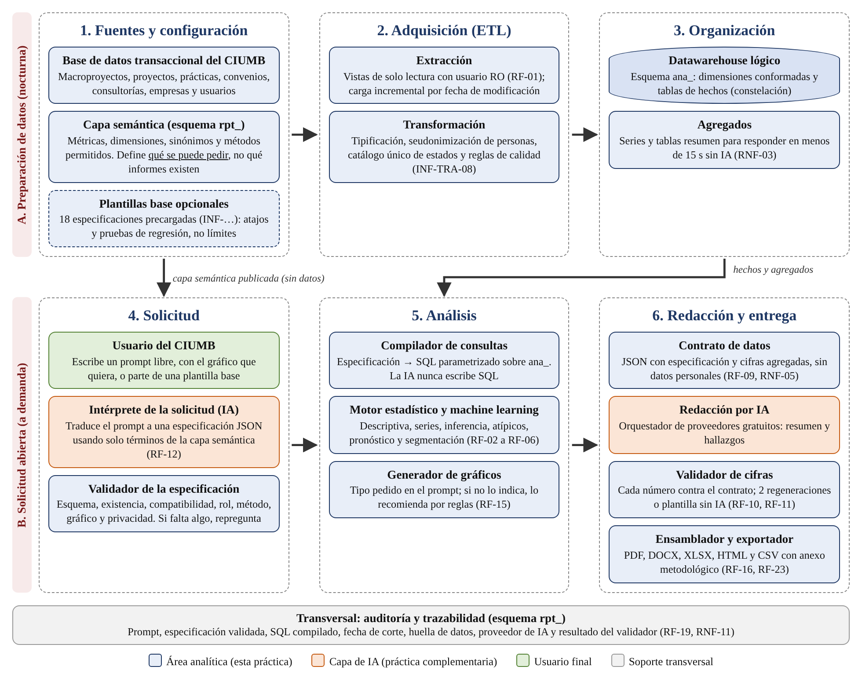
Fuente: Elaboración propia.
El bloque de fuentes y configuración tiene tres entradas. La base transaccional del CIUMB aporta los registros de los siete módulos. La capa semántica, guardada en el esquema rpt_, define las métricas, las dimensiones y los métodos que se pueden combinar, es decir, qué se puede pedir. Las plantillas base son especificaciones precargadas de los 18 informes priorizados; son opcionales y sirven como atajos y como pruebas. El administrador cambia las tres cosas sin tocar el código (RF-22).
El bloque de adquisición extrae los datos mediante vistas de solo lectura con un usuario sin permisos de escritura (RF-01). La transformación tipifica fechas y montos, unifica los nombres de los estados, reemplaza los identificadores de personas por seudónimos, descarta credenciales y aplica reglas de calidad cuyos resultados alimentan el informe INF-TRA-08.
El bloque de organización carga los datos en el esquema ana_, que funciona como datawarehouse lógico con dimensiones conformadas y tablas de hechos (sección 4.3). Encima se calculan agregados, como las series mensuales por módulo, para que un informe sin IA responda en menos de 15 segundos (RNF-03).
El bloque de solicitud recibe el prompt del usuario, que puede pedir cualquier informe y, si quiere, el tipo de gráfico. La capa de IA de la práctica complementaria lo traduce a una especificación de informe en JSON usando solo los términos de la capa semántica, y el validador del área analítica la revisa antes de tocar un dato. Si la especificación está incompleta, el sistema repregunta; si pide algo que los datos no tienen o datos personales, lo explica y no ejecuta nada (sección 4.4.2).
El bloque de análisis contiene el compilador de consultas, el motor estadístico, el módulo de machine learning y el generador de gráficos. El compilador convierte la especificación en SQL parametrizado sobre el esquema ana_, y la IA nunca escribe la consulta. El motor aplica el método pedido y devuelve un objeto de resultados con cifras, pruebas y advertencias. El generador dibuja el tipo de gráfico de la especificación y, si el prompt no lo indicó, lo elige por reglas.
El bloque de redacción y entrega empaqueta los resultados en el contrato de datos, un JSON versionado que solo lleva agregados. La capa de IA envía ese paquete al proveedor disponible y recibe la narrativa. El validador revisa cada cifra del texto contra el contrato; si encuentra diferencias pide hasta dos regeneraciones, y si persisten usa una plantilla sin IA. El ensamblador une gráficos, texto y anexo metodológico, exporta al formato pedido y devuelve el informe al chatbot o al panel según el rol del usuario.
Si todos los proveedores de IA fallan, el flujo entrega el informe con texto de plantilla. Es el modo degradado que exige RF-11. En ese modo se atienden las plantillas base y las especificaciones guardadas, porque sin IA no hay quién traduzca un prompt libre; el panel lo indica al usuario. Debajo de todos los bloques, el esquema rpt_ registra cada solicitud con su prompt, la especificación validada, el SQL compilado, la fecha de corte, la huella de los datos, el proveedor usado y el resultado del validador, para que el informe pueda reproducirse (RNF-11).

4.2 Modelo de Datos de las Fuentes
El proyecto tiene dos fuentes de datos. La fuente 1 es la base de datos transaccional del sistema del CIUMB, que contiene los siete módulos. La fuente 2 es el esquema rpt_ del servicio de informes, que el área analítica crea y que guarda la capa semántica, las plantillas base, las especificaciones y la trazabilidad de cada informe; es fuente porque de él salen los informes de uso y de calidad del servicio.
Aclaración sobre el origen del modelo. A la fecha de entrega de este documento, el equipo que orquesta e integra el sistema del CIUMB no ha entregado al área analítica el modelo entidad-relación ni el diccionario de datos de la base de datos. Tampoco está confirmado el motor. El documento de requerimientos menciona MySQL, pero en la reunión de inicio se aclaró que el sistema no usa ese motor. Por esa razón, el modelo de la fuente 1 que se presenta aquí es un modelo lógico inferido de las funcionalidades y los indicadores descritos en los requerimientos, como lo prevé su sección 1.4 (Centro de Investigaciones UMB, 2026). Los nombres de tablas y campos son provisionales y se confirmarán en el Sprint 1. El diseño del datawarehouse no depende de esos nombres, porque las vistas de extracción funcionan como capa de traducción. Si un campo real se llama distinto, solo cambia la vista.

4.2.1 Diagrama del Modelo (por cada fuente)
Para que los diagramas sean legibles, la fuente 1 se divide en tres áreas temáticas. Investigación (Figura 3), relación con el sector externo (Figura 4) y usuarios y seguridad (Figura 5). La fuente 2 se muestra en la Figura 6. En todos los diagramas la clave primaria aparece subrayada, las claves foráneas en cursiva y los campos con datos personales marcados como PII. Las relaciones usan la notación de pata de gallo, en la que el extremo con tres líneas indica el lado de muchos (Chen, 1976).
Figura 3. Fuente 1, área de investigación: macroproyectos y proyectos de investigación (modelo inferido)
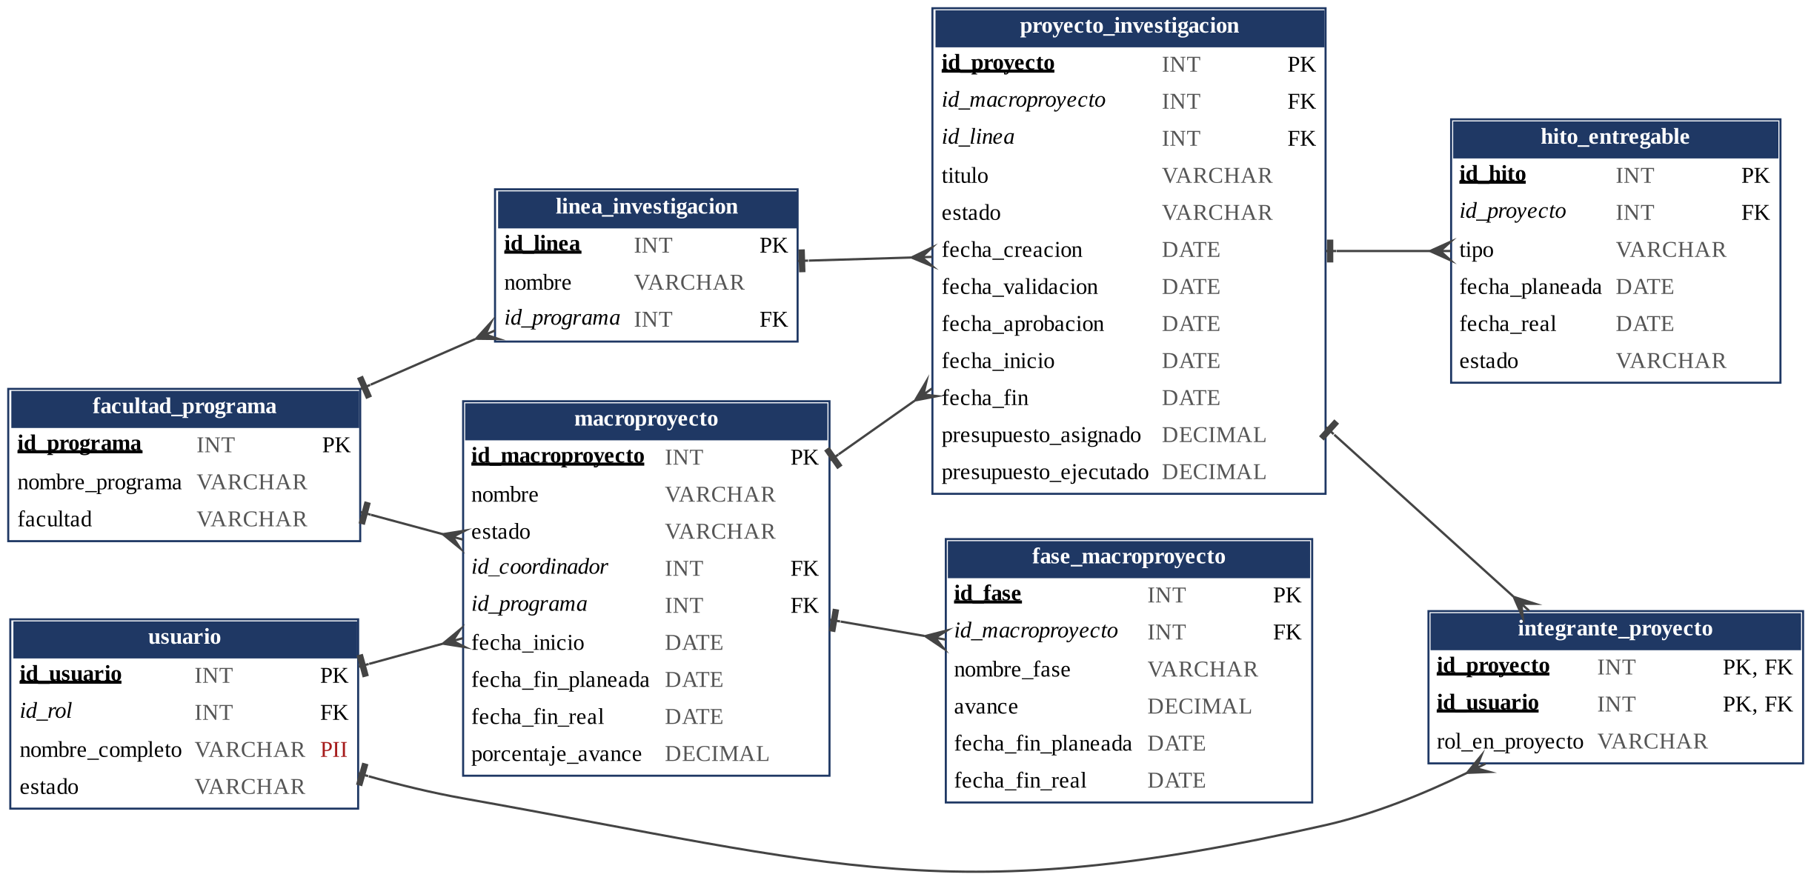
Fuente: Elaboración propia a partir del documento de requerimientos (Centro de Investigaciones UMB, 2026). Nombres provisionales.
Figura 4. Fuente 1, área de relación externa: empresas, convenios, prácticas y consultorías (modelo inferido)
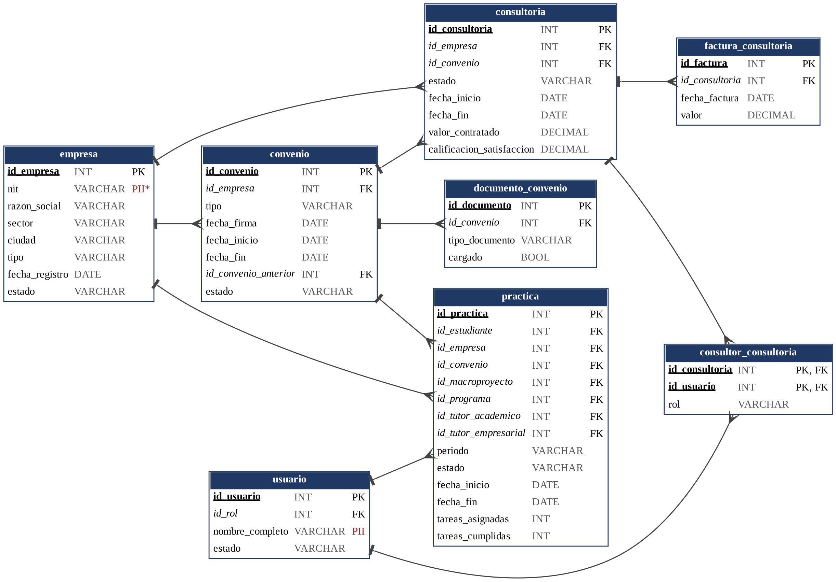
Fuente: Elaboración propia a partir del documento de requerimientos (Centro de Investigaciones UMB, 2026). Nombres provisionales. PII*: el NIT de una persona natural es dato personal.
Figura 5. Fuente 1, área de usuarios y seguridad: Módulo 7 (modelo inferido)
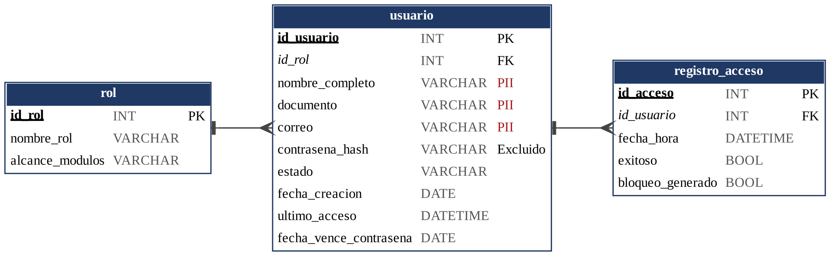
Fuente: Elaboración propia a partir del documento de requerimientos (Centro de Investigaciones UMB, 2026). Nombres provisionales.
Figura 6. Fuente 2: esquema rpt_ del servicio de informes
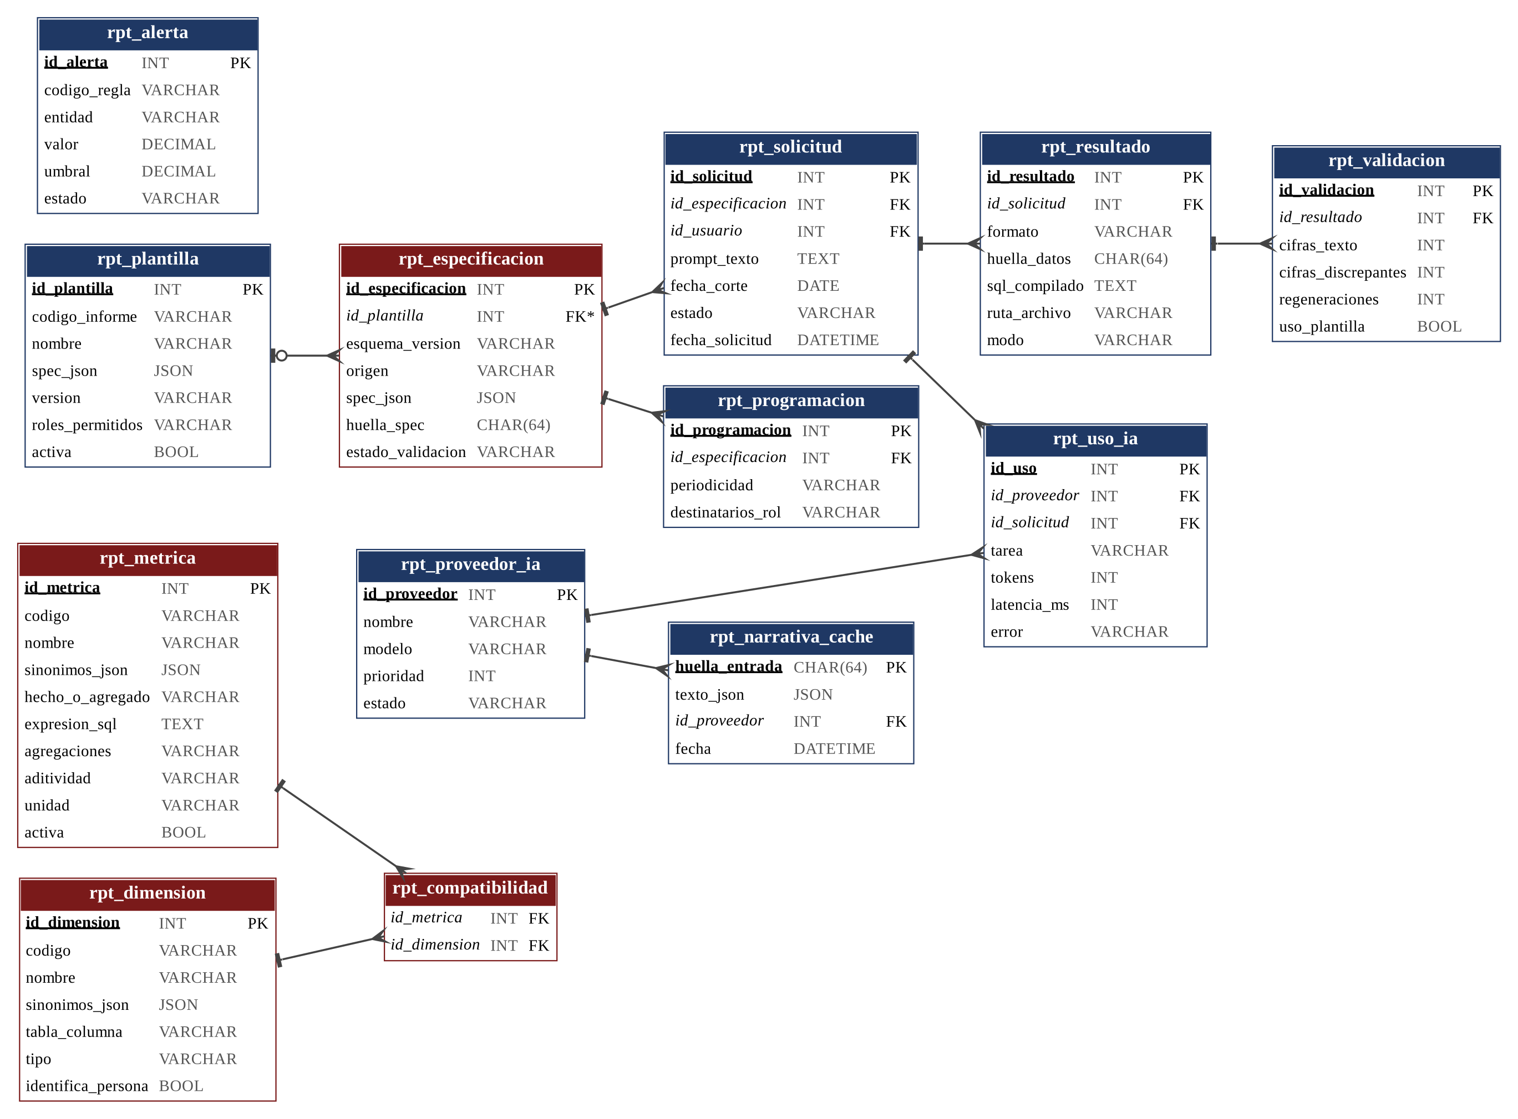
Fuente: Elaboración propia a partir de la sección 7.4 del documento de requerimientos (Centro de Investigaciones UMB, 2026). Las tablas con encabezado rojo (capa semántica y rpt_especificacion) son las del diseño abierto; rpt_validacion también la agrega el área analítica.

4.2.2 Descripción del Modelo
Área de investigación. El macroproyecto es la entidad que agrupa la actividad investigativa. Tiene un coordinador, pertenece a un programa y avanza por fases. Cada proyecto de investigación se asocia a un macroproyecto y a una línea, guarda las fechas de su ciclo de aprobación (creación, validación, aprobación) y los montos de presupuesto asignado y ejecutado, y tiene hitos o entregables con fecha planeada y fecha real. La tabla integrante_proyecto resuelve la relación de muchos a muchos entre proyectos e investigadores.
Área de relación externa. La empresa es la entidad central. Puede tener convenios, recibir practicantes y contratar consultorías. Un convenio puede renovar a otro, relación que se guarda con la clave id_convenio_anterior y que permite calcular la tasa de renovación (INF-CON-03). La práctica une al estudiante, la empresa, el convenio, el macroproyecto y dos tutores, uno académico y uno empresarial. La consultoría registra su valor, su calificación de satisfacción, sus facturas y los consultores asignados.
Área de usuarios y seguridad. Cada usuario tiene un rol que determina los módulos a los que accede, y cada intento de ingreso queda en el registro de accesos. De esta área el proyecto solo extrae datos agregados (usuarios por rol y estado, accesos por periodo, intentos fallidos, bloqueos) y nunca lee el hash de la contraseña.
Fuente 2. El esquema rpt_ toma las tablas que propone la sección 7.4 de los requerimientos y agrega dos grupos. El primero es la capa semántica (rpt_metrica, rpt_dimension y rpt_compatibilidad) y la tabla rpt_especificacion, que guarda cada especificación con su origen, su huella y el resultado de su validación. La plantilla base pasa a ser una especificación precargada y opcional, por eso la relación entre rpt_plantilla y rpt_especificacion admite cero. El segundo es rpt_validacion, que guarda por cada informe cuántas cifras tenía el texto, cuántas fueron discrepantes, cuántas regeneraciones hubo y si se usó la plantilla. Esa tabla es la base del objetivo OE5. Las Tablas 10 a 12 detallan las entidades de cada fuente y los informes que alimentan.
Tabla 10. Descripción de las entidades del área de investigación (fuente 1)
Entidad | Campos analíticos | Informes que alimenta
macroproyecto | estado, fechas planeada y real, porcentaje de avance, coordinador | INF-MAC-01, INF-MAC-02, INF-MAC-04, INF-TRA-01
fase_macroproyecto | avance por fase, fechas planeada y real | INF-MAC-02
proyecto_investigacion | estado, línea, fechas del ciclo, presupuesto asignado y ejecutado | INF-INV-01, INF-INV-02, INF-INV-05, INF-MAC-03, INF-TRA-05 a 07
hito_entregable | fecha planeada, fecha real, estado | INF-INV-03, alertas de hitos atrasados
integrante_proyecto | rol en el proyecto | INF-INV-04
linea_investigacion, facultad_programa | nombre, programa, facultad | Filtros y agrupaciones de todos los informes
Fuente: Elaboración propia. Modelo inferido; nombres por confirmar en el Sprint 1.

Tabla 11. Descripción de las entidades del área de relación externa (fuente 1)
Entidad | Campos analíticos | Informes que alimenta
empresa | sector, ciudad, tipo, fecha de registro, estado | INF-EMP-01 a 04, INF-PRA-02
convenio | tipo, fechas de firma, inicio y fin, convenio anterior | INF-CON-01 a 04, alertas de vencimiento
documento_convenio | tipo de documento, cargado | INF-CON-05
practica | periodo, programa, estado, fechas, tutores, tareas asignadas y cumplidas | INF-PRA-01 a 04, INF-TRA-05
consultoria | estado, fechas, valor contratado, calificación de satisfacción | INF-COS-01, INF-COS-03, INF-COS-04
factura_consultoria | fecha y valor de la factura | INF-COS-02, INF-TRA-05
consultor_consultoria | consultores por consultoría | INF-COS-04
Fuente: Elaboración propia. Modelo inferido; nombres por confirmar en el Sprint 1.
Tabla 12. Descripción de las entidades del área de usuarios y de la fuente 2
Entidad | Campos analíticos | Uso
usuario, rol | rol, estado, fecha de creación, último acceso, vencimiento de contraseña | INF-USR-01, INF-USR-03 y control de alcance por rol
registro_acceso | fecha y hora, resultado, bloqueo | INF-USR-02, INF-USR-03
rpt_metrica, rpt_dimension, rpt_compatibilidad | expresión, hecho o agregado, agregaciones, aditividad, tipo, sinónimos, compatibilidad | Capa semántica: qué se puede pedir (GET /semantica)
rpt_plantilla | código, nombre, especificación precargada, versión, roles | Plantillas base opcionales (GET /informes/catalogo)
rpt_especificacion | especificación JSON, origen, plantilla base opcional, huella, estado de validación | Informes a la medida desde el prompt (RF-12) y especificaciones guardadas
rpt_solicitud, rpt_resultado | prompt, especificación, fecha de corte, formato, huella, SQL compilado, modo | Historial y reproducción de informes (RF-19, RNF-11)
rpt_validacion | cifras en el texto, discrepantes, regeneraciones, uso de plantilla | Métricas de exactitud por proveedor (OE5)
rpt_uso_ia, rpt_proveedor_ia | proveedor, tokens, latencia, errores, prioridad | Control de cuotas (RF-14) y panel de estado
rpt_alerta, rpt_programacion | regla, valor, umbral, periodicidad | Alertas (RF-20) e informes periódicos (RF-18)
Fuente: Elaboración propia.
La Tabla 13 clasifica los campos según su sensibilidad y fija el tratamiento que reciben en el proceso de extracción. La regla general es la minimización de datos que pide RNF-06. Si un campo no hace falta para ningún indicador, no se extrae.
Tabla 13. Clasificación de los campos sensibles y su tratamiento en el ETL
Campo | Clase | Tratamiento
nombre_completo, documento, correo de usuarios | Dato personal (Ley 1581 de 2012) | No se extrae. Se reemplaza por un seudónimo: hash SHA-256 del id con una sal guardada como secreto del servicio
contrasena_hash | Credencial | No se extrae ni se expone en ninguna vista
nit de empresa | Dato personal si es persona natural | Se guarda solo su hash, útil para detectar duplicados (INF-TRA-08)
razon_social | Identificador de organización | Se usa dentro del sistema según el rol; nunca viaja en el contrato hacia la IA
titulo de proyecto, nombre de macroproyecto | Información institucional | Visible dentro del sistema según el rol; no viaja a la IA
Montos, fechas, estados, calificaciones | Dato analítico | Se extrae y se agrega; solo agregados salen hacia la IA
Fuente: Elaboración propia a partir de RNF-05, RNF-06 (Centro de Investigaciones UMB, 2026) y la Ley 1581 de 2012.
Además del tratamiento de sensibles, el ETL aplica reglas de calidad sobre la fuente 1. Fechas de fin anteriores a las de inicio, presupuestos ejecutados negativos, estados que no están en el catálogo, prácticas sin empresa o sin tutor, convenios sin fecha de fin y NIT repetidos. Los registros que fallan una regla no se descartan; se cargan con una marca de calidad y se cuentan en el informe INF-TRA-08, para que el área responsable los corrija en el origen.

4.3 Modelo de Datos del Datawarehouse

4.3.1 Diagrama del Datawarehouse
El datawarehouse sigue el modelado dimensional de Kimball y Ross (2013). Cada proceso de negocio del CIUMB tiene su tabla de hechos y todas comparten las mismas dimensiones, lo que forma una constelación de estrellas, también llamada esquema de bus. La Figura 7 muestra la constelación completa y la Figura 8 detalla la estrella de los proyectos de investigación como ejemplo.
Figura 7. Constelación de hechos del datawarehouse lógico (esquema ana_)
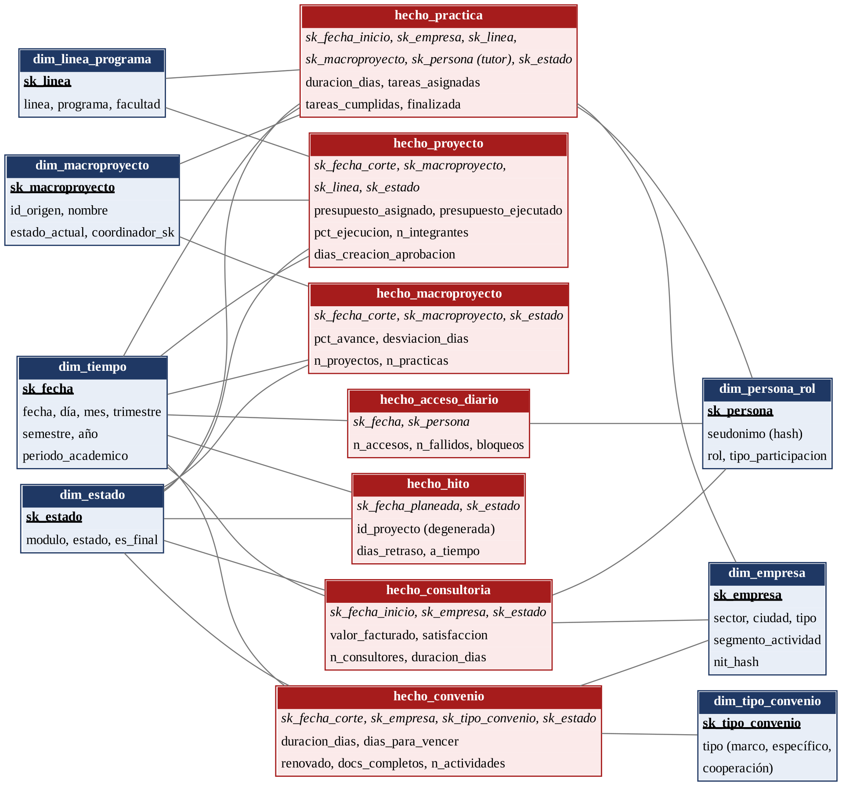
Fuente: Elaboración propia.
Figura 8. Estrella de la tabla hecho_proyecto con sus dimensiones
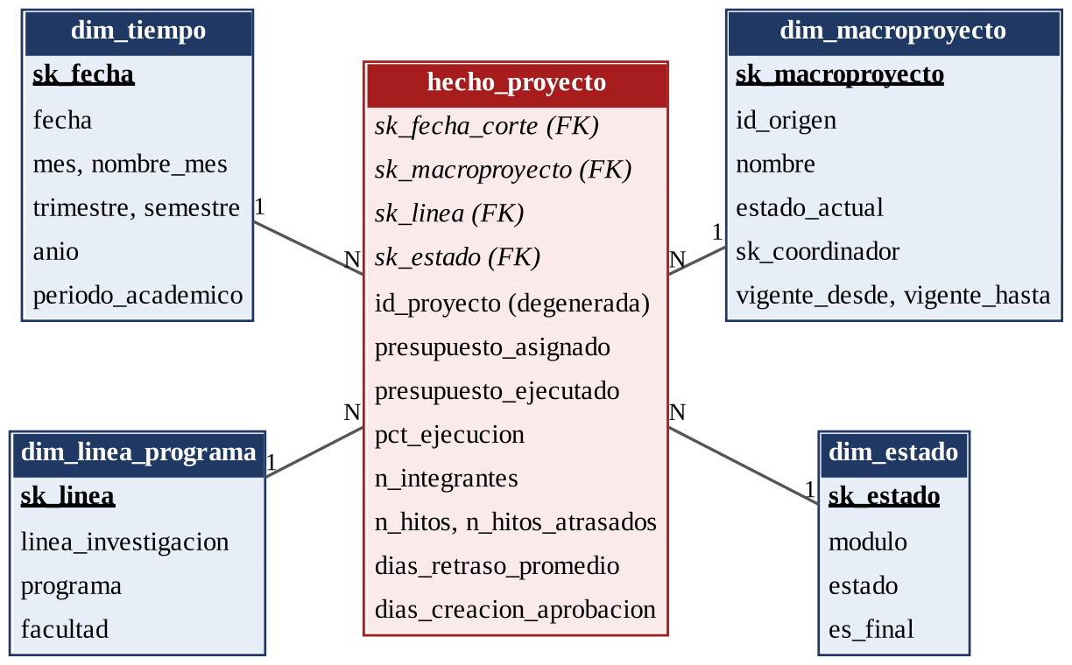
Fuente: Elaboración propia.

4.3.2 Descripción del Datawarehouse
Decisión de almacenamiento. El datawarehouse se implementa como un esquema separado, ana_, dentro del mismo servidor de base de datos que ya tiene la universidad, y no como un servidor analítico independiente. La Tabla 14 resume la decisión. Lo que se pierde es aislamiento de carga; se compensa con la carga incremental en horario de baja actividad y con agregados precalculados, que son las mitigaciones que proponen los propios requerimientos (RNF-04).
Tabla 14. Decisión de diseño DA-01: dónde se almacena el datawarehouse
Opción | Ventajas | Desventajas | Decisión
A. Esquema ana_ en el servidor existente | Costo cero; sin infraestructura nueva; mismo respaldo institucional | Comparte recursos con el sistema transaccional | Elegida
B. Base analítica en un servidor aparte | Aísla la carga analítica | Requiere un servidor que el CIUMB no tiene asignado | Descartada
C. Almacén en la nube con capa gratuita | Escalable | Datos institucionales fuera de la universidad; límites de la capa gratuita | Descartada
D. Consultas directas sin almacén | Sin proceso ETL | Lógica repetida por informe; consultas pesadas sobre tablas transaccionales | Descartada
Fuente: Elaboración propia.
Matriz de bus. La Tabla 15 cruza los procesos de negocio con las dimensiones que comparten. Una dimensión marcada en varias filas es conformada. Significa lo mismo en todos los hechos, lo que permite combinar indicadores de módulos distintos en el tablero ejecutivo (INF-TRA-01) y en el informe de trazabilidad (INF-TRA-02).
Tabla 15. Matriz de bus del datawarehouse
Hecho (proceso) | Tiempo | Macroproyecto | Línea y programa | Estado | Persona y rol | Empresa | Tipo de convenio
hecho_macroproyecto | X | X |  | X
hecho_proyecto | X | X | X | X
hecho_hito | X |  |  | X
hecho_practica | X | X | X | X | X | X
hecho_convenio | X |  |  | X |  | X | X
hecho_consultoria | X |  |  | X | X | X
hecho_acceso_diario | X |  |  |  | X
Fuente: Elaboración propia.
Dimensiones. Todas usan una clave sustituta numérica (sk_) independiente del identificador de origen, que se conserva como atributo. La Tabla 16 describe cada una.
Tabla 16. Descripción de las dimensiones
Dimensión | Atributos | Observaciones
dim_tiempo | fecha, día, mes, trimestre, semestre, año, periodo académico | Se genera por código para 2015 a 2030; permite series mensuales a anuales (RF-03)
dim_macroproyecto | id de origen, nombre, estado actual, coordinador (seudónimo) | Cambio lento tipo 2: guarda vigencia desde y hasta para conservar el historial de estados
dim_linea_programa | línea de investigación, programa, facultad | Jerarquía facultad, programa, línea para agregar a distintos niveles
dim_estado | módulo, estado, es_final | Catálogo unificado de estados de los siete módulos
dim_persona_rol | seudónimo, rol, tipo de participación | No guarda nombres ni documentos; permite contar carga de tutores y coordinadores
dim_empresa | sector, ciudad, tipo, segmento de actividad, hash del NIT | El segmento lo escribe el módulo de machine learning (INF-EMP-03)
dim_tipo_convenio | marco, específico, cooperación | Dimensión pequeña y estable
Fuente: Elaboración propia.
Hechos. Kimball y Ross (2013) recomiendan declarar el grano de cada tabla de hechos antes de elegir sus medidas, es decir, qué representa exactamente una fila. La Tabla 17 declara el grano, el tipo y las medidas de cada hecho. Los hechos de tipo instantánea periódica guardan una foto del estado en cada fecha de corte, lo que permite comparar periodos (INF-TRA-04) aunque el registro de origen haya cambiado.
Tabla 17. Descripción de las tablas de hechos
Hecho | Grano (una fila es...) | Tipo | Medidas principales
hecho_macroproyecto | un macroproyecto en una fecha de corte mensual | Instantánea periódica | porcentaje de avance, desviación en días, número de proyectos y prácticas
hecho_proyecto | un proyecto en una fecha de corte mensual | Instantánea periódica | presupuesto asignado y ejecutado, porcentaje de ejecución, integrantes, hitos atrasados, días de aprobación
hecho_hito | un hito o entregable | Transacción | días de retraso, indicador a tiempo
hecho_practica | una práctica | Instantánea acumulativa | duración, tareas asignadas y cumplidas, finalizada
hecho_convenio | un convenio en una fecha de corte | Instantánea periódica | duración, días para vencer, renovado, documentos completos, actividades asociadas
hecho_consultoria | una consultoría | Instantánea acumulativa | valor facturado, satisfacción, consultores, duración
hecho_acceso_diario | un usuario (seudónimo) en un día | Transacción agregada | accesos, intentos fallidos, bloqueos
Fuente: Elaboración propia.
Carga. El ETL corre cada noche con APScheduler, primero las dimensiones y luego los hechos, porque los hechos necesitan las claves sustitutas. La extracción es incremental por fecha de modificación cuando la tabla de origen la tiene; si no, se compara la huella de cada fila contra la carga anterior. Cada ejecución queda registrada con su número de filas leídas, cargadas y marcadas por calidad. Sobre los hechos se calculan tablas agregadas, como la serie mensual de proyectos por línea, que son las que consulta el motor para los informes más frecuentes.
Relación con los informes. Ningún informe está atado a una tabla. La capa semántica declara de qué hecho o agregado sale cada métrica, y la matriz de bus de la Tabla 15 dice con qué dimensiones se puede cruzar. Cualquier combinación que respete esa matriz es un informe posible. Por ejemplo, la plantilla base INF-INV-02 lee hecho_proyecto en la última fecha de corte del periodo, agrupa por dim_linea_programa y calcula sobre pct_ejecucion las medidas de la Tabla 8. Un usuario puede pedir la misma métrica por facultad y trimestre sin que haya que programar nada, porque ambas dimensiones están marcadas para ese hecho. El informe de calidad INF-TRA-08 es el único que lee las marcas de calidad del ETL en lugar de los hechos.

4.4 Diagrama de Arquitectura General
La Figura 9 integra todos los elementos de la solución. Usuarios, sistema existente del CIUMB, servicio de informes, bases de datos, almacenamiento de archivos, configuración, repositorio, conexiones por internet y proveedores de IA. Sigue la arquitectura de referencia del NIST (2019) adaptada a la escala del proyecto, como se explicó en la sección 2.7. La sección tiene cuatro partes. Los componentes y las decisiones de arquitectura (4.4.1), el diseño abierto de los informes mediante una especificación (4.4.2), el flujo de una solicitud con su contrato de datos y su validador (4.4.3) y diez prompts de ejemplo que muestran el alcance del diseño (4.4.4).

4.4.1 Componentes y decisiones de arquitectura
Figura 9. Arquitectura general de la solución
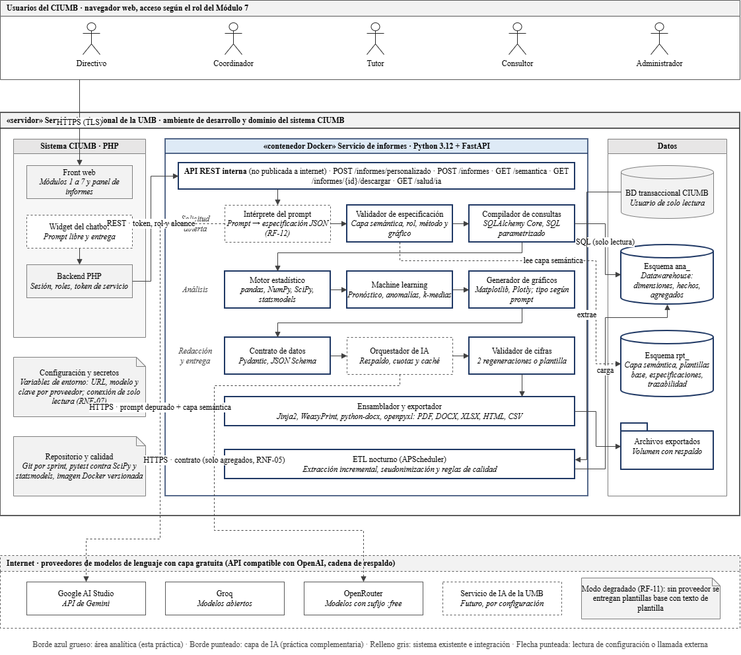
Fuente: Elaboración propia.
Usuarios. Entran al sistema del CIUMB desde el navegador, con su sesión y su rol del Módulo 7. El rol determina sobre qué datos puede pedir informes y qué plantillas base ve (RF-21). Un tutor solo ve las prácticas a su cargo, un coordinador su facultad y un directivo todo el centro.
Sistema CIUMB. Es la aplicación existente en PHP, con su front, su backend y su base de datos. El chatbot se integra como un componente más del front. El backend llama a la API del servicio de informes con un token de servicio y le pasa el rol y el alcance del usuario, de modo que el servicio no maneja contraseñas ni sesiones propias.
Servicio de informes. Es un contenedor Docker con Python y FastAPI, desplegado en el mismo servidor institucional (RNF-12). Expone una API REST interna, que no se publica a internet, con las rutas que define la sección 8.1 de los requerimientos, más GET /semantica, que publica la capa semántica para la capa de IA. Dentro del contenedor, cada componente es un módulo de Python con una interfaz definida, lo que permite probarlo por separado y cambiarlo sin afectar a los demás (RNF-08).
Datos. El servicio lee la base transaccional con un usuario de solo lectura, escribe el datawarehouse en el esquema ana_ y su propia configuración y trazabilidad en el esquema rpt_. Los archivos exportados y los gráficos se guardan en un volumen del contenedor que entra en el respaldo del servidor.
Proveedores de IA. La capa de IA de la práctica complementaria conecta el servicio con proveedores de capa gratuita compatibles con el formato de chat de OpenAI, en una cadena de respaldo configurable por variables de entorno (RF-07, RF-08). Las opciones que proponen los requerimientos son Google AI Studio, Groq y OpenRouter. Hacia ellos cruzan internet solo dos cosas. El prompt del usuario con la capa semántica publicada (nombres y descripciones, sin datos ni nombres de tablas), para obtener la especificación, y el paquete del contrato, con cifras agregadas. Antes de enviar el prompt, la capa de IA aplica la misma lista de patrones del contrato para retirar correos, documentos o NIT que el usuario haya escrito. Cuando la universidad tenga su propio servicio de IA, se agrega a la cadena cambiando la configuración.
La Tabla 18 registra las decisiones de arquitectura que tienen alternativas razonables. La Tabla 19 lista las tecnologías elegidas y su licencia, para demostrar el cumplimiento de la restricción de costo cero (RNF-01).
Tabla 18. Registro resumido de decisiones de arquitectura
Id | Decisión | Alternativas consideradas | Razón y consecuencia
DA-01 | Datawarehouse como esquema ana_ en el servidor existente | Servidor aparte, nube gratuita, consulta directa | Costo cero y sin infraestructura nueva; se mitiga la carga con ETL nocturno (Tabla 14)
DA-02 | Servicio analítico en Python con FastAPI | Motor estadístico dentro del sistema en PHP | Python tiene las librerías estadísticas y de ML de referencia; obliga a mantener un servicio adicional, que se aísla en Docker
DA-03 | La IA traduce el prompt a una especificación y redacta; las cifras las calcula el software | Que la IA escriba el SQL (text-to-SQL); catálogo cerrado de informes | Abre el sistema a cualquier informe que la capa semántica pueda expresar, sin que la IA consulte ni calcule; lo que la capa no tenga se explica al usuario y se registra para ampliarla
DA-04 | Contrato de datos JSON versionado entre análisis e IA (versión 2.0.0) | Enviar tablas o texto libre al modelo | Permite validar esquema, anonimato y cifras; cambiar el contrato exige subir su versión
DA-05 | Validador determinista con plantilla de respaldo | Confiar en el modelo o pedirle autoverificación | Ninguna cifra sin verificar llega al usuario; algunos informes saldrán con texto de plantilla, más rígido
DA-06 | Modelado dimensional de Kimball | Modelo normalizado de Inmon | Entrega por procesos en cada sprint y consultas simples; algo de redundancia controlada
DA-07 | Capa semántica como única definición de lo que se puede pedir | Lista de informes en el código; mostrar a la IA el esquema físico | Agregar una métrica o dimensión es un registro que aprueba el administrador (RF-22), sin desplegar código; la IA nunca ve nombres de tablas
DA-08 | El tipo de gráfico lo define el prompt; si no lo indica, reglas de recomendación | Gráfico fijo por plantilla; que la IA elija el gráfico | Respeta lo que pide el usuario y es determinista cuando no lo pide; si el tipo pedido no es compatible, se usa el más cercano y se avisa (Tabla 21)
DA-09 | Plantillas base como especificaciones precargadas y opcionales | Plantillas como única vía de entrada; sin plantillas | Dan atajos para los informes frecuentes y sirven como pruebas de regresión sin limitar lo que se puede pedir
Fuente: Elaboración propia con el formato de registro de decisiones de Nygard (2011).
Tabla 19. Tecnologías del área analítica y su licencia
Componente | Tecnología | Licencia o modalidad
API del servicio | Python 3.12, FastAPI, Uvicorn | Código abierto (PSF, MIT, BSD)
Acceso a datos, ETL y compilador de consultas | SQLAlchemy Core, pandas | MIT, BSD
Motor estadístico | NumPy, SciPy, statsmodels | BSD
Machine learning | scikit-learn, statsmodels | BSD
Gráficos | Matplotlib, Plotly | Licencia de Matplotlib (basada en PSF), MIT
Especificación, contrato y validación | Pydantic, jsonschema | MIT
Exportación | Jinja2, WeasyPrint, python-docx, openpyxl | BSD, BSD, MIT, MIT
Planificador | APScheduler | MIT
Pruebas | pytest | MIT
Despliegue | Docker Engine | Apache 2.0
Proveedores de IA | Google AI Studio, Groq, OpenRouter | Capa gratuita con cuotas (a cargo de la capa de IA)
Fuente: Elaboración propia a partir del documento de requerimientos (Centro de Investigaciones UMB, 2026) y de la documentación de cada proyecto.

4.4.2 Especificación abierta de informes
El diseño no parte de una lista cerrada de informes. Parte de lo que los datos permiten responder. Cualquier solicitud que pueda expresarse como una combinación de métricas, dimensiones, filtros, periodo, método de análisis y tipo de gráfico sobre el datawarehouse es un informe válido, aunque nadie lo haya definido antes. Esa combinación se escribe en un documento JSON llamado especificación de informe (esquema ciumb.spec/1.0), que es la única entrada del área analítica. La idea viene de la gramática de los gráficos de Wilkinson (2005), que describe una visualización por sus componentes y no por su nombre, y de Vega-Lite, que lleva esa gramática a especificaciones JSON declarativas (Satyanarayan et al., 2017).
La especificación tiene tres orígenes posibles. Puede venir de un prompt libre, que la capa de IA traduce; de una plantilla base, que la precarga; o de una especificación que el usuario guardó antes. En los tres casos pasa por la misma validación y el mismo cálculo. La Figura 10 sigue un prompt de principio a fin, y la Tabla 20 describe los campos de la especificación.
Figura 10. recorrido de una solicitud abierta
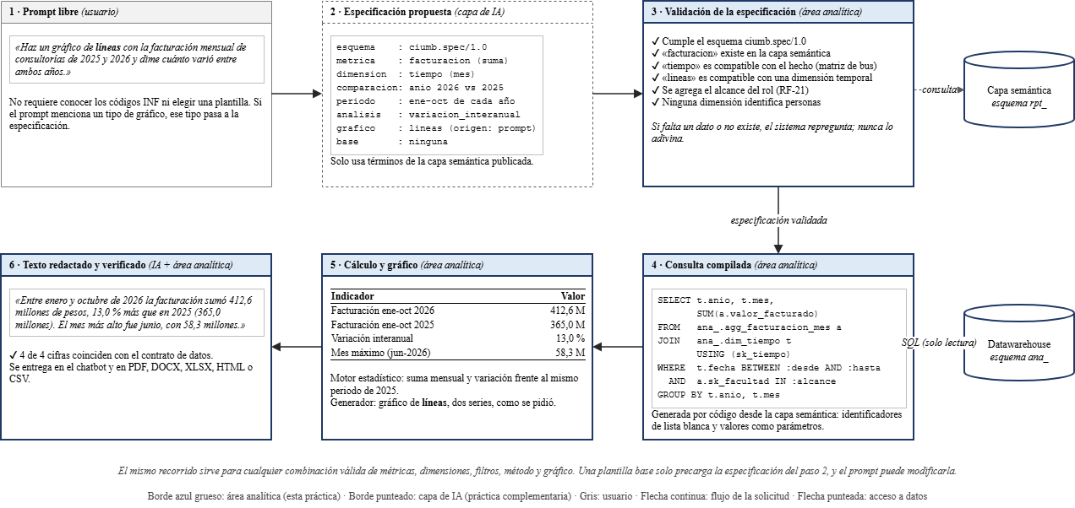
Fuente: Elaboración propia. Datos ilustrativos.
Tabla 20. Campos de la especificación de informe (ciumb.spec/1.0)
Campo | Contenido | Quién lo llena | Si el prompt no lo dice
esquema | Versión del esquema, ciumb.spec/1.0 | Sistema | Siempre presente
origen y base | prompt, plantilla_base o guardada; código INF de la plantilla, si se usó | Sistema | base = null
metricas | Una o más métricas de la capa semántica con su agregación (conteo, suma, promedio, mediana o razón) | Capa de IA, desde el prompt | Obligatorio; si falta, se repregunta
dimensiones | Variables de agrupación y su granularidad (mes, trimestre, semestre, año, facultad, línea, estado) | Capa de IA | Sin agrupación: se calcula el total
filtros | Condiciones de campo, operador y valor sobre dimensiones permitidas | Capa de IA | Sin filtros adicionales
periodo | Desde, hasta y fecha de corte | Capa de IA | Último periodo cerrado, declarado en el anexo
analisis | Método y parámetros: frecuencias, descriptiva, serie, variación, correlación, prueba de hipótesis, atípicos, pronóstico o segmentación | Capa de IA | Descriptiva
grafico | Tipo (barras, líneas, torta, dispersión, mapa de calor o histograma), origen (prompt o recomendado) y opciones | Capa de IA, si el prompt lo menciona | Lo elige el recomendador (Tabla 21)
alcance | Rol y restricciones de datos del usuario (RF-21) | Backend del CIUMB, nunca la IA | Siempre presente
salida | Formatos y secciones del informe | Capa de IA o usuario | Vista en el chatbot; descarga a pedido
Fuente: Elaboración propia a partir de RF-12, RF-15, RF-17 y RF-21 (Centro de Investigaciones UMB, 2026).
Capa semántica. Es el diccionario que dice qué se puede pedir. Guarda en rpt_metrica cada métrica con su expresión de cálculo, el hecho o agregado del que sale, las agregaciones válidas, su aditividad y su unidad, y en rpt_dimension cada dimensión con su columna, su tipo (categórica, temporal u ordinal) y si identifica personas. Los sinónimos permiten que el intérprete reconozca «plata facturada» o «ingresos por consultoría» como la métrica facturacion. La tabla rpt_compatibilidad convierte la matriz de bus de la Tabla 15 en reglas. Una métrica de hecho_convenio no se puede cruzar con la línea de investigación, porque ese hecho no tiene esa dimensión. Cuando existe un agregado precalculado con la granularidad pedida, la capa semántica lo prefiere sobre el hecho base, lo que mantiene la respuesta por debajo de 15 segundos (Kimball y Ross, 2013).
La capa de IA recibe una versión publicada de este diccionario, con nombres y descripciones pero sin datos ni nombres de tablas (GET /semantica). Ampliar el alcance del sistema no exige programar informes. Agregar una métrica es un registro nuevo que aprueba el administrador (RF-22), y desde ese momento la métrica puede combinarse con todas las dimensiones compatibles y con todos los tipos de gráfico que su forma admita.
Validación de la especificación. Antes de tocar los datos, el validador del área analítica revisa la especificación que propone la IA en siete pasos.
- Comprueba el esquema JSON y el tipo de cada campo. Un campo desconocido invalida la especificación.
- Verifica que cada métrica, dimensión, filtro y método exista en la capa semántica publicada.
- Comprueba con rpt_compatibilidad que las métricas y las dimensiones se puedan cruzar y que la agregación pedida sea válida para la métrica. Una razón, por ejemplo, no se suma entre grupos; se recalcula desde sus componentes.
- Agrega las restricciones de alcance del rol que envía el backend. El prompt puede estrechar el alcance, pero nunca ampliarlo.
- Revisa que el método sea aplicable a los tipos de variable y al tamaño de la muestra. Pearson exige dos variables numéricas, el chi-cuadrado frecuencias esperadas de al menos cinco y el pronóstico al menos 12 puntos (RNF-13).
- Revisa que el tipo de gráfico sea compatible con la forma del resultado según la Tabla 21, o lo elige si el prompt no lo indicó.
- Rechaza las dimensiones que identifican personas y suprime los grupos con menos de cinco personas, para que un cruce de filtros no termine señalando a alguien (RNF-05, RNF-06).
El resultado es uno de tres. La especificación es válida y sigue al compilador. Es corregible, y el sistema repregunta al usuario lo que falta, por ejemplo el periodo o cuál de dos métricas parecidas quiso decir. O está fuera de alcance, y el sistema explica qué datos sí existen y registra la solicitud en rpt_solicitud con el motivo. Esas solicitudes no atendidas son el insumo para ampliar la capa semántica en cada sprint. El sistema nunca adivina una métrica ni completa un dato que el usuario no dio.
Tipo de gráfico. El usuario define el tipo de gráfico en el prompt. Si escribe «en torta», «como histograma» o «en un mapa de calor», el intérprete lo copia en el campo grafico con origen prompt y el generador lo respeta. Hay dos casos en que no es así. Si el prompt no menciona un tipo, el recomendador lo elige con reglas fijas tomadas de Mackinlay (1986) y de Few (2006), de modo que la misma especificación siempre produce el mismo gráfico. Si el tipo pedido no es compatible con los datos, como una torta para una serie de tiempo, el sistema usa el tipo compatible más cercano y lo dice en el informe, en lugar de dibujar un gráfico que engañe. El usuario puede cambiar el tipo después sin repetir el cálculo. La Tabla 21 resume las reglas.
Tabla 21. Reglas de compatibilidad y recomendación del tipo de gráfico
Tipo | Compatible cuando | Se recomienda si el prompt no indica tipo y | Si se pide y no es compatible
Barras | Una o dos dimensiones categóricas y una métrica; hasta 30 categorías | Se comparan categorías (opción por defecto) | Siempre es una alternativa válida
Líneas | Hay una dimensión temporal ordenada, con una o varias series | Hay series de tiempo, comparación entre periodos o pronóstico con intervalo | Barras, si la dimensión no es temporal
Torta | Una dimensión categórica y una métrica aditiva sin negativos que suma un total; máximo seis sectores, el resto se agrupa en «Otros» | Nunca se recomienda; solo se dibuja si se pide | Líneas si la dimensión es temporal; barras en los demás casos
Dispersión | Dos métricas numéricas por unidad de análisis (proyecto, empresa o consultoría) | Se pide una correlación o una segmentación | Barras de la métrica principal
Mapa de calor | Dos dimensiones y una métrica, con al menos 3 × 3 celdas | Se cruzan dos dimensiones con muchas celdas | Barras agrupadas
Histograma | Una métrica numérica medida registro a registro | Se describe la distribución de una variable continua o sus atípicos | Con menos de 20 observaciones se dibuja con aviso de muestra pequeña
Fuente: Elaboración propia a partir de Mackinlay (1986), Few (2006) y RF-15 (Centro de Investigaciones UMB, 2026).
Compilador de consultas. Una especificación válida se convierte en SQL con SQLAlchemy Core. El compilador toma las expresiones de la capa semántica, arma el SELECT, los JOIN con las dimensiones conformadas, el WHERE con los filtros y el alcance, y el GROUP BY con las dimensiones pedidas. Los identificadores salen de la lista blanca de la capa semántica y los valores viajan como parámetros, por lo que no hay forma de inyectar SQL desde el prompt. La consulta corre con el usuario de solo lectura, solo sobre el esquema ana_, con límite de filas y tiempo máximo de ejecución. La misma especificación produce siempre el mismo SQL, lo que permite usar su huella para la caché (RF-13) y para reproducir el informe (RNF-11). Así se cumple RF-12. La IA nunca escribe ni ejecuta SQL, y aun así el usuario puede pedir informes que nadie programó.
Plantillas base opcionales. Los 18 informes priorizados se conservan, pero cambian de papel. Cada uno es una especificación precargada en rpt_plantilla, con un código INF, un nombre y las secciones que la coordinación espera ver. Sirven para tres cosas. Como atajo en el panel para quien no quiere escribir, como punto de partida que el prompt puede modificar («el INF-INV-02, pero solo para analítica de datos y en histograma») y como pruebas de regresión del motor, porque sus cifras se contrastan con SQL independiente en cada versión. Ninguna solicitud necesita una plantilla para atenderse. El usuario también puede guardar una especificación propia, y el administrador puede promoverla a plantilla base sin tocar el código (RF-22).

4.4.3 Flujo de una solicitud, contrato de datos y validador
Flujo de una solicitud. La Figura 11 muestra la secuencia de un informe pedido desde el chatbot con un prompt libre. Las llamadas 1, 2 y 20 corresponden a la interfaz del chatbot. Las 3 y 4 son la interpretación del prompt en la capa de IA. Las 5 a 7 son la validación de la especificación y, si hace falta, la repregunta al usuario. Las 8 a 11 corresponden al compilador, al motor y al generador de gráficos del área analítica. La 12 entrega el contrato a la capa de IA y la 13 devuelve la narrativa. Las 14 a 17 son del validador de cifras, y las 18 y 19 ensamblan y devuelven el informe.
Figura 11. Diagrama de secuencia de una solicitud abierta, del prompt al informe
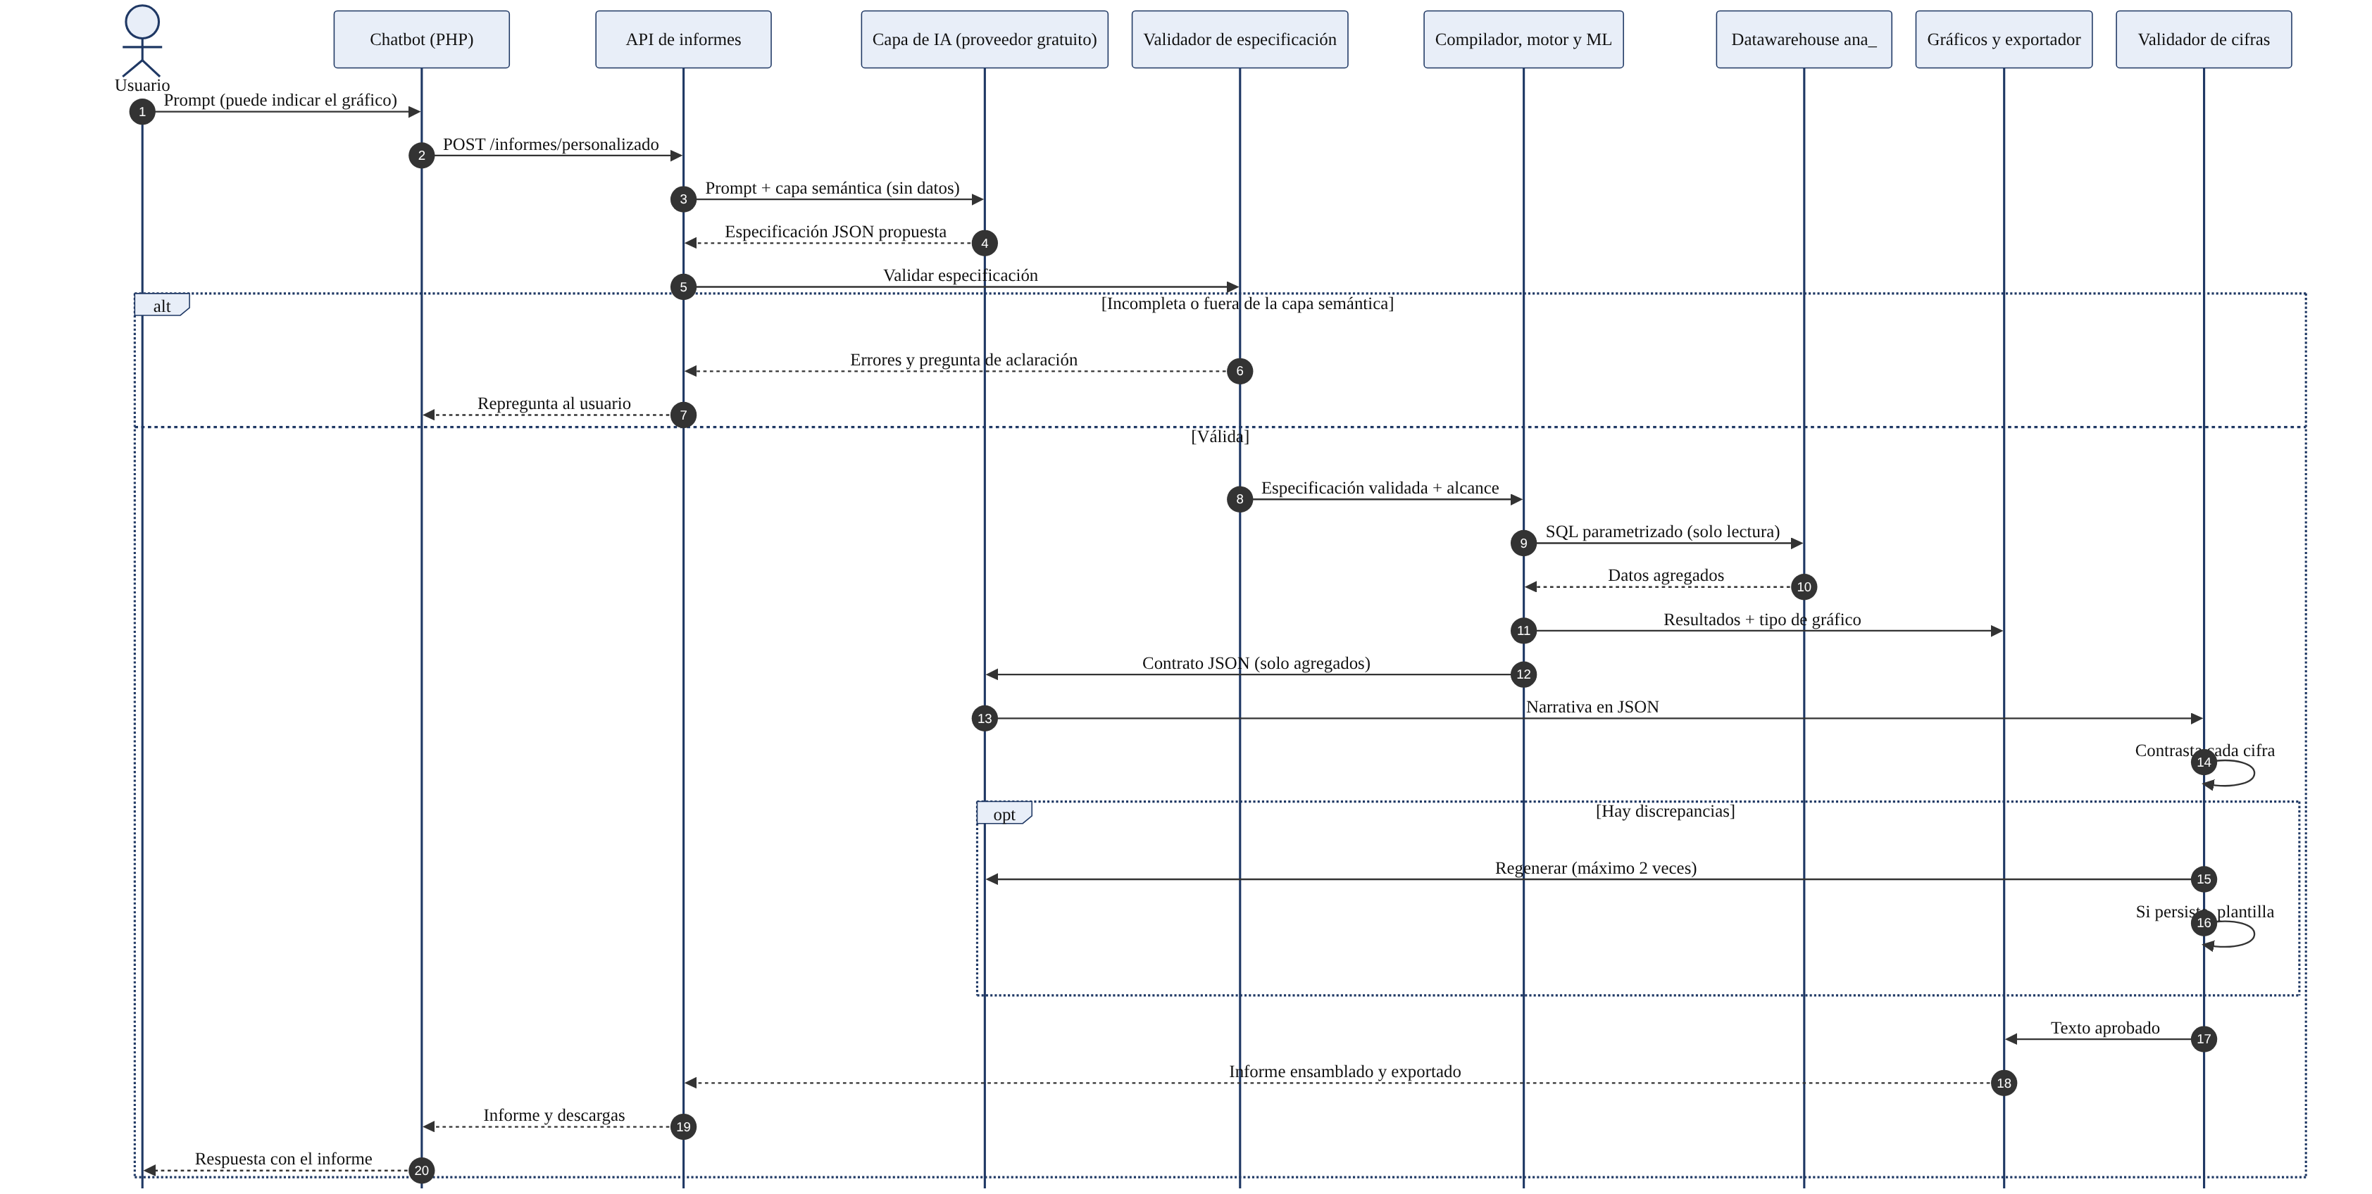
Fuente: Elaboración propia.
Contrato de datos. La Figura 12 muestra el paquete que el área analítica entrega a la capa de IA para el prompt de la Figura 10. La versión 2.0.0 del contrato agrega la referencia a la especificación y al tipo de gráfico, para que la redacción describa lo que el usuario ve. Cada indicador lleva su identificador, su valor, el valor del periodo de comparación, la variación, el tamaño de la muestra y, si aplica, la meta y el método. El paquete no incluye registros individuales ni datos personales; el validador del contrato rechaza cualquier campo que no esté en el esquema, y una lista de patrones (correos, números de documento, NIT) bloquea el envío si aparece alguno.
Figura 12. Ejemplo de paquete del contrato de datos para el prompt de la Figura 10
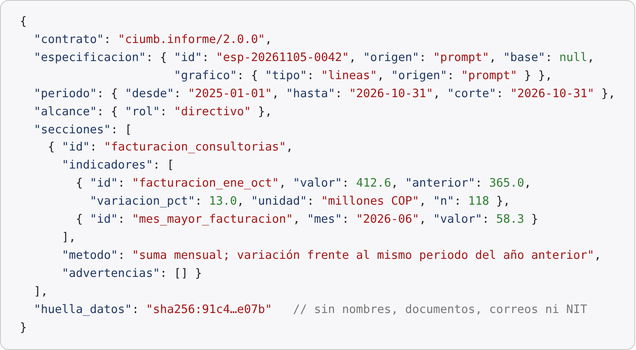
Fuente: Elaboración propia. Valores ilustrativos.
Algoritmo del validador. El validador recibe el texto generado y el contrato, y sigue estos pasos:
- Extrae todas las expresiones numéricas del texto con una expresión regular que reconoce la coma decimal, el punto de miles y el signo de porcentaje del español.
- Descarta las que corresponden a fechas del periodo, a años y a códigos de informe, que no son cifras del análisis.
- Construye el conjunto de valores admitidos a partir del contrato. Cada valor tal como se calculó, redondeado a cero, una y dos cifras decimales, y expresado como porcentaje cuando es una proporción.
- Compara cada número del texto con el conjunto, con una tolerancia de media unidad del último decimal mostrado.
- Si todas las cifras coinciden, aprueba el texto. Si alguna no coincide, pide a la capa de IA una regeneración que indica cuáles cifras fallaron, con un máximo de dos.
- Si después de dos regeneraciones persiste la discrepancia, reemplaza el texto por la plantilla sin IA del informe y registra el caso en rpt_validacion.
Seguridad. Las claves de los proveedores y la cadena de conexión viven en variables de entorno, nunca en el código ni en el repositorio (RNF-07). La API del servicio solo acepta peticiones del backend del CIUMB con su token. Toda comunicación con internet usa TLS. Cada generación y cada descarga quedan en el registro de auditoría.

4.4.4 Prompts de ejemplo
Para mostrar que el diseño está abierto, la Tabla 22 reúne diez prompts de ejemplo redactados como los escribiría un usuario del CIUMB. Cubren los seis tipos de gráfico de RF-15, todos los métodos del motor y tres situaciones límite. Un tipo de gráfico incompatible con los datos, una solicitud de datos personales y una que parte de una plantilla base para modificarla. Ninguno necesita una plantilla para atenderse; algunos se parecen a una, pero cambian el cruce, el método o el gráfico, y P4 y P5 no tienen equivalente en el catálogo. La columna del gráfico indica si el tipo salió del prompt o del recomendador.
Tabla 22. Prompts de ejemplo y especificación que produce cada uno
N.º | Prompt del usuario | Lo que entiende el sistema | Gráfico | Plantilla base
P1 | «Muéstrame en barras cuántos proyectos de investigación hay por estado en cada facultad este año.» | Conteo de proyectos · estado × facultad · 2026 · frecuencias | Barras agrupadas (prompt) | No necesaria; parecida a INF-INV-01
P2 | «Quiero una torta con la distribución de las prácticas por programa en 2026-2.» | Conteo de prácticas · programa · 2026-2 · frecuencias relativas | Torta (prompt), máximo seis sectores | No necesaria (Figura 13)
P3 | «Haz un gráfico de líneas con la facturación mensual de consultorías de 2025 y 2026 y dime cuánto varió entre ambos años.» | Suma de facturación · mes · enero a octubre de 2025 y 2026 · variación interanual | Líneas (prompt) | No necesaria (Figuras 10 y 12)
P4 | «Compara con un mapa de calor los hitos atrasados por facultad y trimestre de 2026 y dime si la diferencia entre facultades es significativa.» | Porcentaje de hitos atrasados · facultad × trimestre · T1 a T3 de 2026 · chi-cuadrado | Mapa de calor (prompt) | No existe (Figura 14)
P5 | «¿Hay relación entre el número de consultores y la satisfacción del cliente? Muéstralo en un diagrama de dispersión.» | Consultores y satisfacción por consultoría · correlación de Spearman con valor p | Dispersión (prompt) | No existe
P6 | «Usa el informe de ejecución presupuestal, pero solo para la línea de analítica de datos y muéstralo como histograma.» | Porcentaje de ejecución · filtro por línea · atípicos por rango intercuartílico | Histograma (prompt; reemplaza el de la base) | Parte de INF-INV-02 (Figura 15)
P7 | «¿Cuántas prácticas habrá en los próximos dos semestres?» | Conteo de prácticas · semestre · pronóstico de Holt con intervalo de 95 % | Líneas (recomendado: el prompt no lo indica) | No necesaria; parecida a INF-TRA-05
P8 | «Agrupa las empresas según su actividad con nosotros y muéstrame los grupos en un gráfico de dispersión.» | Prácticas, convenios y consultorías por empresa · k-medias con coeficiente de silueta | Dispersión (prompt) | No necesaria; parecida a INF-EMP-03
P9 | «Hazme una torta del presupuesto ejecutado mes a mes en 2026.» | Suma del presupuesto ejecutado · mes · 2026 · serie | Torta pedida, incompatible con una dimensión temporal; se entrega en líneas con aviso | No aplica
P10 | «Dame los nombres y correos de los estudiantes con prácticas atrasadas.» | Rechazada: pide datos personales (RNF-05, RNF-06). Se ofrece el conteo de prácticas atrasadas por programa | Ninguno | No aplica
Fuente: Elaboración propia. Prompts y resultados ilustrativos.
Hay un tercer límite que la tabla no muestra, que es lo que la base no registra. Si alguien pregunta por las interacciones de la página de Facebook del centro, no hay métrica en la capa semántica que lo responda. El sistema lo dice, ofrece lo más cercano que sí existe y deja la solicitud registrada para evaluar si vale la pena incorporar esa fuente (sección 3.6).
Las Figuras 13 a 15 desarrollan tres de los prompts con la especificación completa que recibe el área analítica. Los comentarios indican de dónde sale cada campo y qué decide el validador.
Ejemplo 1 (P2): tipo de gráfico pedido y regla de compatibilidad. El usuario pide una torta, y el intérprete la registra con origen prompt. El programa tiene nueve categorías y la torta admite seis sectores, así que el generador conserva las cinco más grandes, agrupa las cuatro menores en «Otros» y lo anota en el informe. El alcance de facultad no lo escribió el usuario; lo agrega el backend según su rol.
Figura 13. Especificación del ejemplo 1: torta de prácticas por programa (P2)
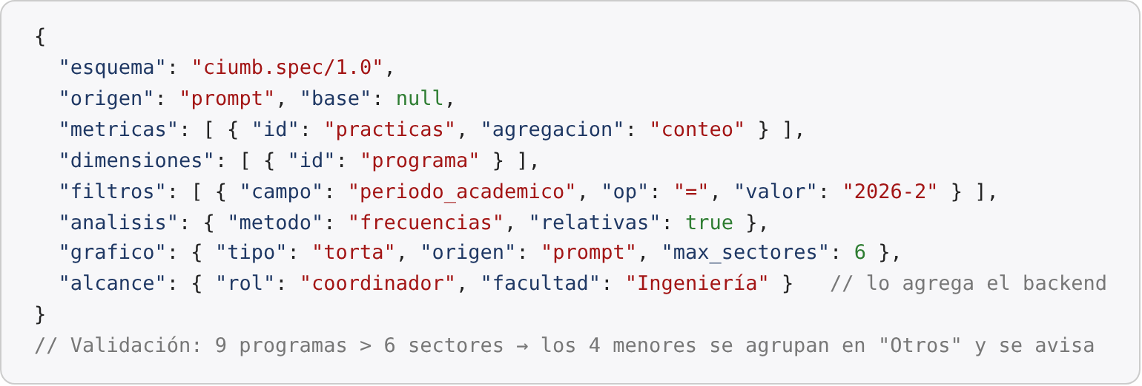
Fuente: Elaboración propia. Valores ilustrativos.
Ejemplo 2 (P4): cruce de dos dimensiones con prueba de hipótesis. Ninguna plantilla base cruza hitos atrasados por facultad y trimestre. La especificación usa una métrica de razón, que no es aditiva, por lo que el validador no permite sumarla entre celdas y la recalcula desde sus componentes. Como el cuarto trimestre de 2026 no ha cerrado, el periodo se limita a los tres primeros y el anexo lo declara. Si alguna celda de la tabla de contingencia tiene frecuencia esperada menor que cinco, el valor p del chi-cuadrado sale con una advertencia.
Figura 14. Especificación del ejemplo 2: mapa de calor de hitos atrasados con chi-cuadrado (P4)
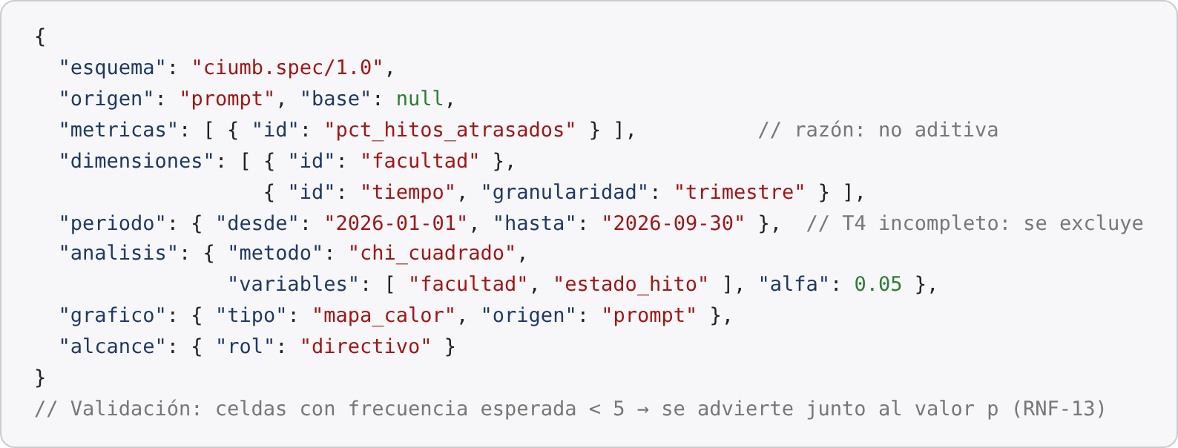
Fuente: Elaboración propia. Valores ilustrativos.
Ejemplo 3 (P6): plantilla base como punto de partida opcional. El usuario nombra un informe del catálogo, así que el intérprete carga la especificación de INF-INV-02 y cambia solo lo que el prompt pide, que es el filtro de línea y el tipo de gráfico. Lo demás se hereda. El histograma reemplaza al diagrama de caja de la plantilla, porque el prompt manda sobre la base. Con nueve proyectos en la línea, el histograma se dibuja con aviso de muestra pequeña.
Figura 15. Especificación del ejemplo 3: plantilla base INF-INV-02 modificada por el prompt (P6)
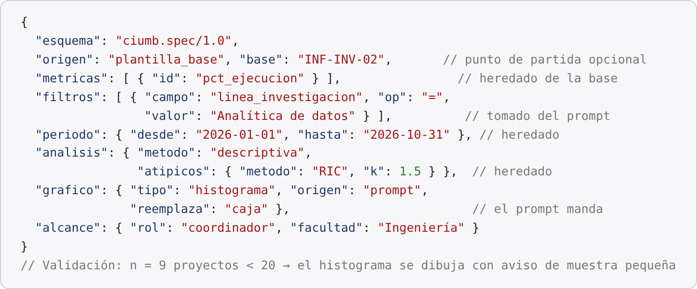
Fuente: Elaboración propia. Valores ilustrativos.

4.5 Diseño de Dashboard
Las pantallas se diseñaron como prototipos de baja fidelidad funcional siguiendo los principios de Few (2006) para tableros. Mostrar en una sola pantalla lo que se necesita para una decisión, preferir gráficos simples a decoraciones, poner el dato más importante arriba a la izquierda y usar el color solo para señalar lo que requiere atención. Se usan la paleta de la identidad visual de la UMB (rojo institucional) para la navegación y un azul oscuro para los datos, de modo que los semáforos rojos no se confundan con la marca. La pantalla principal es el asistente, porque es la entrada abierta del sistema; los tableros de las Figuras 17 y 18 son vistas de plantillas base, que el usuario puede abrir directamente o pedir con variaciones desde el asistente. Todos los datos de las figuras son ilustrativos. La Tabla 23 relaciona cada pantalla con los requerimientos que cubre.
Tabla 23. Pantallas del prototipo y requerimientos que cubren
Pantalla | Usuario principal | Requerimientos
Asistente de informes (Figura 16) | Todos los roles | RF-09 a RF-12, RF-15, RF-16, RF-21 a RF-23
Tablero ejecutivo (Figura 17) | Directivo | INF-TRA-01, RF-03, RF-15, RF-17, RF-20
Informe por módulo (Figura 18) | Coordinador | INF-INV-02, RF-02, RF-05, RF-16, RF-22
Analítica avanzada (Figura 19) | Directivo y coordinador | INF-TRA-05, INF-EMP-03, RF-06, RNF-13
Estado del servicio (Figura 20) | Administrador | RF-10, RF-11, RF-14, RF-19, OE5
Fuente: Elaboración propia.
Figura 16. Mockup del asistente de informes en el chatbot
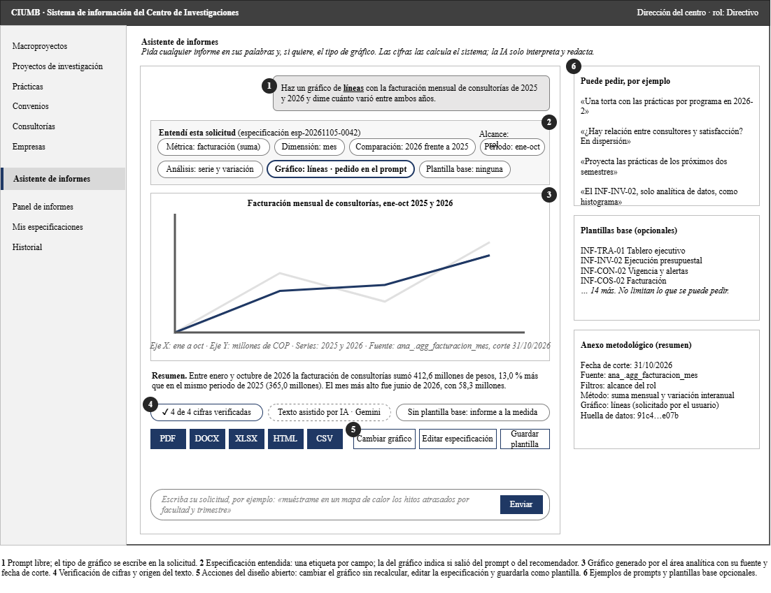
Fuente: Elaboración propia. Datos ilustrativos.
El asistente de informes es la pantalla del chatbot y la entrada abierta del sistema. El ejemplo de la Figura 16 es el prompt P3, que pide el gráfico de líneas. Antes de mostrar el resultado, el sistema repite cómo entendió la solicitud con una fila de etiquetas, una por campo de la especificación (métrica, dimensión, comparación, periodo, análisis, gráfico, plantilla base y alcance), para que el usuario detecte un error de interpretación sin leer todo el informe. La etiqueta del gráfico indica si el tipo salió del prompt o del recomendador. La respuesta incluye el gráfico, el resumen, el número de cifras verificadas, el proveedor de IA que redactó y los botones de descarga en los cinco formatos. Tres botones completan el diseño abierto. Cambiar el gráfico sin volver a calcular, editar la especificación y guardarla como plantilla propia. A la derecha, el panel muestra ejemplos de prompts y las plantillas base, marcadas como opcionales.
Figura 17. Mockup del tablero ejecutivo (INF-TRA-01)
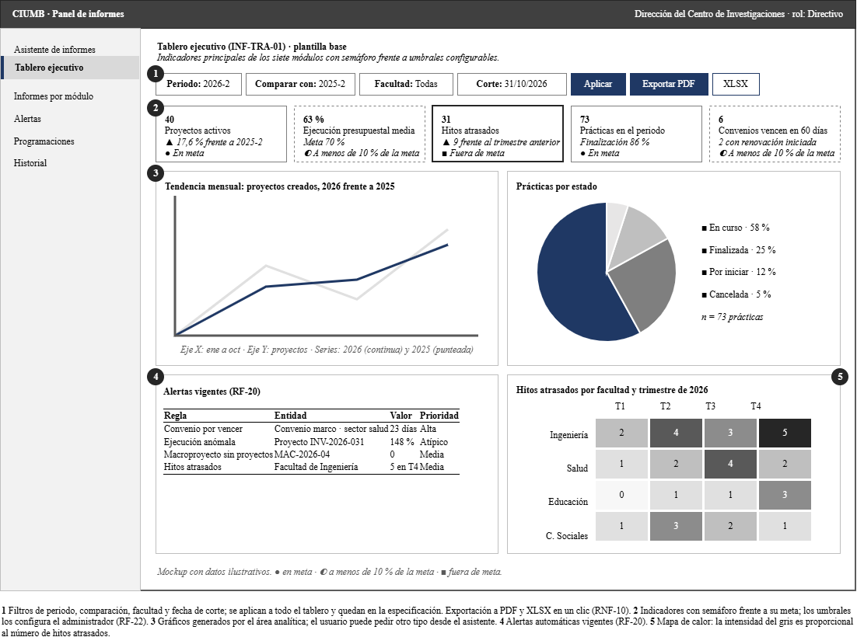
Fuente: Elaboración propia. Datos ilustrativos.
El tablero ejecutivo es la vista de la plantilla base INF-TRA-01. Reúne cinco indicadores con semáforo frente a su meta, la tendencia mensual comparada con el año anterior, la distribución de prácticas por estado, las alertas vigentes y un mapa de calor de hitos atrasados por facultad y trimestre. Los filtros de periodo, comparación, facultad y fecha de corte están arriba, y la exportación a PDF y XLSX se hace en un clic (RNF-10).
Figura 18. Mockup del informe de ejecución presupuestal (INF-INV-02)
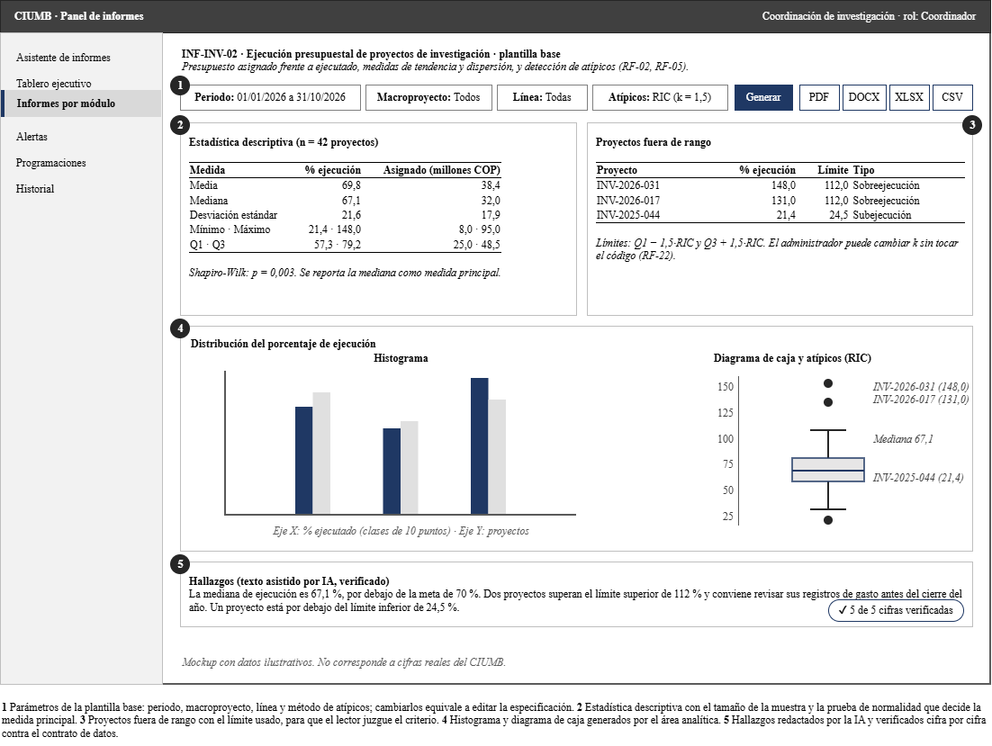
Fuente: Elaboración propia. Datos ilustrativos.
El informe por módulo muestra la plantilla base INF-INV-02 con todo su detalle. La tabla de estadística descriptiva con el tamaño de la muestra, la lista de proyectos fuera de rango con el límite que se usó, el histograma y el diagrama de caja, y los hallazgos redactados por la IA con su verificación. Debajo de la tabla descriptiva, el sistema informa el resultado de la prueba de normalidad y explica por qué reporta la mediana como medida principal.
Figura 19. Mockup de analítica avanzada: pronóstico y segmentación
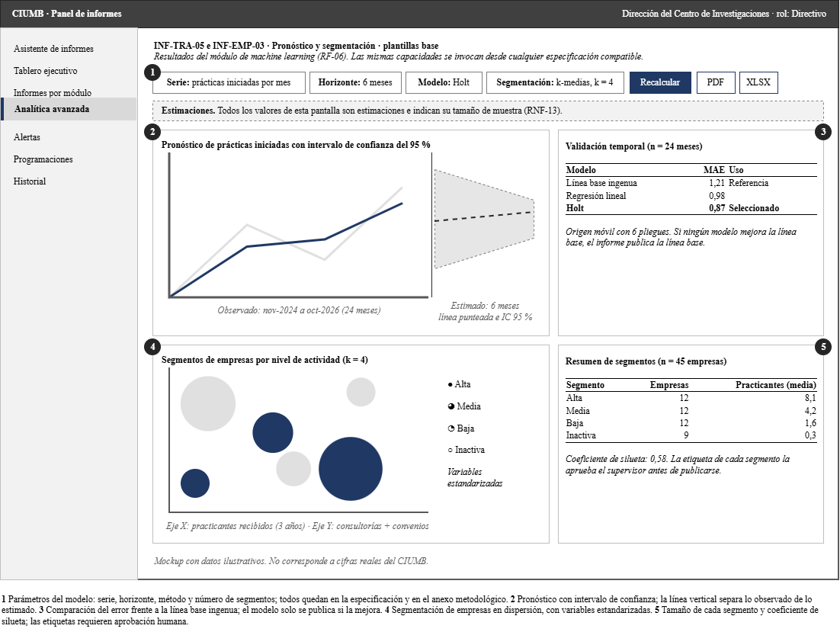
Fuente: Elaboración propia. Datos ilustrativos.
La pantalla de analítica avanzada presenta los resultados del módulo de machine learning. El pronóstico se dibuja con su intervalo de confianza y una línea vertical que separa lo observado de lo estimado; al lado, una tabla compara el error del modelo elegido con la línea base ingenua. La segmentación de empresas muestra el diagrama de dispersión, el tamaño de cada segmento y el coeficiente de silueta. Toda la pantalla advierte que son estimaciones, como exige RNF-13.
Figura 20. Mockup del estado del servicio y de la calidad de las cifras
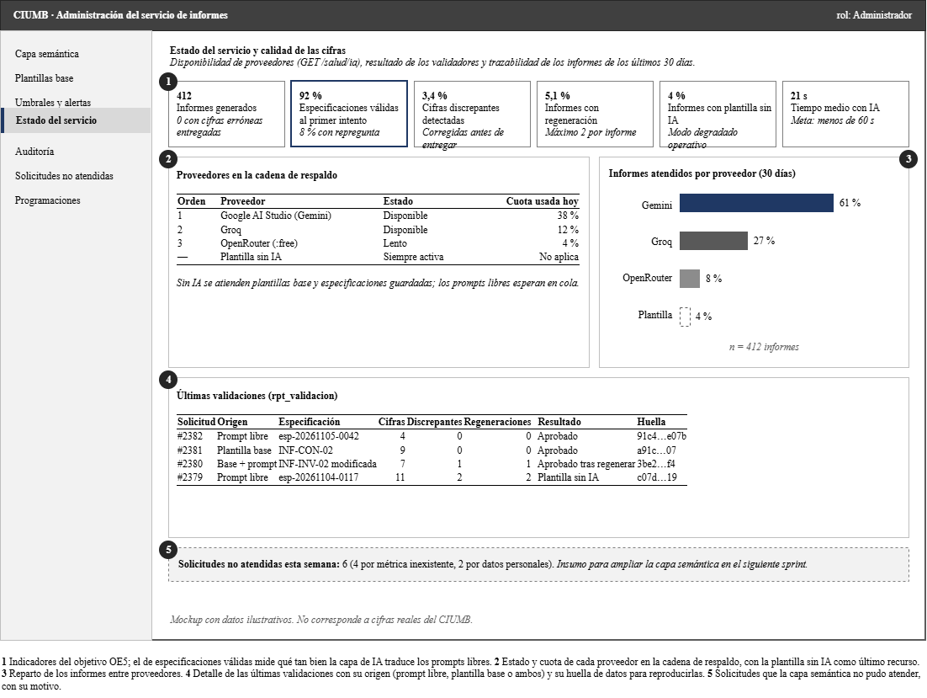
Fuente: Elaboración propia. Datos ilustrativos.
La pantalla de estado del servicio es para el administrador. Muestra los indicadores que mide el objetivo OE5 (informes generados, cifras discrepantes detectadas, regeneraciones, uso de plantilla y tiempo medio), el estado de cada proveedor en la cadena de respaldo con su cuota del día y el detalle de las últimas validaciones con su huella de datos. Con esta pantalla el CIUMB puede comprobar en cualquier momento que ninguna cifra sin verificar se ha entregado.
Con el diseño de este capítulo aprobado por el supervisor, el Sprint 2 comienza la construcción de las vistas, el ETL, la capa semántica, el compilador de consultas, el motor estadístico y el generador de gráficos. El primer paso será contrastar los modelos inferidos de la sección 4.2 con el esquema real, en cuanto el equipo de orquestación lo entregue.

Referencias
Abiteboul, S. (1997). Querying semi-structured data. En F. Afrati y P. Kolaitis (Eds.), Database Theory: ICDT '97 (pp. 1-18). Springer. https://doi.org/10.1007/3-540-62222-5_33
Bollen, J., Mao, H., y Zeng, X. (2011). Twitter mood predicts the stock market. Journal of Computational Science, 2(1), 1-8. https://doi.org/10.1016/j.jocs.2010.12.007
Centro de Investigaciones UMB. (2026). Requerimientos de software: Motor de informes estadísticos con IA por API (Versión 1.0) [Documento interno]. Universidad Manuela Beltrán.
Chang, F., Dean, J., Ghemawat, S., Hsieh, W. C., Wallach, D. A., Burrows, M., Chandra, T., Fikes, A., y Gruber, R. E. (2008). Bigtable: A distributed storage system for structured data. ACM Transactions on Computer Systems, 26(2), Artículo 4. https://doi.org/10.1145/1365815.1365816
Chapman, P., Clinton, J., Kerber, R., Khabaza, T., Reinartz, T., Shearer, C., y Wirth, R. (2000). CRISP-DM 1.0: Step-by-step data mining guide. SPSS.
Chen, H., Chiang, R. H. L., y Storey, V. C. (2012). Business intelligence and analytics: From big data to big impact. MIS Quarterly, 36(4), 1165-1188. https://doi.org/10.2307/41703503
Chen, L., Zaharia, M., y Zou, J. (2023). FrugalGPT: How to use large language models while reducing cost and improving performance. arXiv. https://doi.org/10.48550/arXiv.2305.05176
Chen, P. P.-S. (1976). The entity-relationship model: Toward a unified view of data. ACM Transactions on Database Systems, 1(1), 9-36. https://doi.org/10.1145/320434.320440
Congreso de la República de Colombia. (2012, 17 de octubre). Ley Estatutaria 1581 de 2012, por la cual se dictan disposiciones generales para la protección de datos personales. Diario Oficial No. 48.587.
Davenport, T. H., y Harris, J. G. (2007). Competing on analytics: The new science of winning. Harvard Business School Press.
De Mauro, A., Greco, M., y Grimaldi, M. (2016). A formal definition of Big Data based on its essential features. Library Review, 65(3), 122-135. https://doi.org/10.1108/LR-06-2015-0061
Dean, J., y Ghemawat, S. (2008). MapReduce: Simplified data processing on large clusters. Communications of the ACM, 51(1), 107-113. https://doi.org/10.1145/1327452.1327492
Departamento Nacional de Planeación. (2018). Documento CONPES 3920: Política nacional de explotación de datos (Big Data). DNP.
Ellison, N. B., Steinfield, C., y Lampe, C. (2007). The benefits of Facebook "friends": Social capital and college students' use of online social network sites. Journal of Computer-Mediated Communication, 12(4), 1143-1168. https://doi.org/10.1111/j.1083-6101.2007.00367.x
Fan, W., y Gordon, M. D. (2014). The power of social media analytics. Communications of the ACM, 57(6), 74-81. https://doi.org/10.1145/2602574
Fayyad, U., Piatetsky-Shapiro, G., y Smyth, P. (1996). From data mining to knowledge discovery in databases. AI Magazine, 17(3), 37-54.
Few, S. (2006). Information dashboard design: The effective visual communication of data. O'Reilly Media.
Gandomi, A., y Haider, M. (2015). Beyond the hype: Big data concepts, methods, and analytics. International Journal of Information Management, 35(2), 137-144. https://doi.org/10.1016/j.ijinfomgt.2014.10.007
Gao, D., Wang, H., Li, Y., Sun, X., Qian, Y., Ding, B., y Zhou, J. (2024). Text-to-SQL empowered by large language models: A benchmark evaluation. Proceedings of the VLDB Endowment, 17(5), 1132-1145. https://doi.org/10.14778/3641204.3641221
Ghemawat, S., Gobioff, H., y Leung, S.-T. (2003). The Google file system. En Proceedings of the 19th ACM Symposium on Operating Systems Principles (pp. 29-43). ACM. https://doi.org/10.1145/945445.945450
GIGAZINE. (2026, 9 de febrero). X (formerly Twitter) announces new pay-as-you-go pricing model for developer APIs. https://gigazine.net/gsc_news/en/20260209-x-api-pay-per-use
Go, A., Bhayani, R., y Huang, L. (2009). Twitter sentiment classification using distant supervision [Informe de proyecto CS224N]. Stanford University.
Google. (2026). Rate limits. Gemini API. Recuperado el 24 de octubre de 2026, de https://ai.google.dev/gemini-api/docs/rate-limits
Groq. (2026). Rate limits. GroqDocs. Recuperado el 24 de octubre de 2026, de https://console.groq.com/docs/rate-limits
Han, J., Kamber, M., y Pei, J. (2012). Data mining: Concepts and techniques (3.ª ed.). Morgan Kaufmann.
Hu, H., Wen, Y., Chua, T.-S., y Li, X. (2014). Toward scalable systems for big data analytics: A technology tutorial. IEEE Access, 2, 652-687. https://doi.org/10.1109/ACCESS.2014.2332453
Hyndman, R. J., y Athanasopoulos, G. (2021). Forecasting: Principles and practice (3.ª ed.). OTexts. https://otexts.com/fpp3/
Inmon, W. H. (2005). Building the data warehouse (4.ª ed.). Wiley.
Ishikawa, K. (1986). Guide to quality control (2.ª ed.). Asian Productivity Organization.
Java, A., Song, X., Finin, T., y Tseng, B. (2007). Why we twitter: Understanding microblogging usage and communities. En Proceedings of the 9th WebKDD and 1st SNA-KDD 2007 Workshop on Web Mining and Social Network Analysis (pp. 56-65). ACM. https://doi.org/10.1145/1348549.1348556
Ji, Z., Lee, N., Frieske, R., Yu, T., Su, D., Xu, Y., Ishii, E., Bang, Y. J., Madotto, A., y Fung, P. (2023). Survey of hallucination in natural language generation. ACM Computing Surveys, 55(12), Artículo 248. https://doi.org/10.1145/3571730
Kaplan, A. M., y Haenlein, M. (2010). Users of the world, unite! The challenges and opportunities of social media. Business Horizons, 53(1), 59-68. https://doi.org/10.1016/j.bushor.2009.09.003
Kaushik, A. (2009). Web analytics 2.0: The art of online accountability and science of customer centricity. Wiley.
Kimball, R., y Ross, M. (2013). The data warehouse toolkit: The definitive guide to dimensional modeling (3.ª ed.). Wiley.
Kwak, H., Lee, C., Park, H., y Moon, S. (2010). What is Twitter, a social network or a news media? En Proceedings of the 19th International Conference on World Wide Web (pp. 591-600). ACM. https://doi.org/10.1145/1772690.1772751
Laney, D. (2001). 3D data management: Controlling data volume, velocity, and variety [Nota de investigación]. META Group.
Liu, B. (2012). Sentiment analysis and opinion mining. Morgan & Claypool. https://doi.org/10.2200/S00416ED1V01Y201204HLT016
Mackinlay, J. (1986). Automating the design of graphical presentations of relational information. ACM Transactions on Graphics, 5(2), 110-141. https://doi.org/10.1145/22949.22950
Marz, N., y Warren, J. (2015). Big data: Principles and best practices of scalable realtime data systems. Manning.
McKinney, W. (2022). Python for data analysis: Data wrangling with pandas, NumPy, and Jupyter (3.ª ed.). O'Reilly Media.
National Institute of Standards and Technology. (2019). NIST Big Data interoperability framework: Volume 6, reference architecture (NIST Special Publication 1500-6r2). https://doi.org/10.6028/NIST.SP.1500-6r2
Nygard, M. (2011, 15 de noviembre). Documenting architecture decisions. Cognitect. https://cognitect.com/blog/2011/11/15/documenting-architecture-decisions
Pak, A., y Paroubek, P. (2010). Twitter as a corpus for sentiment analysis and opinion mining. En Proceedings of the Seventh International Conference on Language Resources and Evaluation (LREC'10) (pp. 1320-1326). European Language Resources Association.
Pang, B., y Lee, L. (2008). Opinion mining and sentiment analysis. Foundations and Trends in Information Retrieval, 2(1-2), 1-135. https://doi.org/10.1561/1500000011
Pedregosa, F., Varoquaux, G., Gramfort, A., Michel, V., Thirion, B., Grisel, O., Blondel, M., Prettenhofer, P., Weiss, R., Dubourg, V., Vanderplas, J., Passos, A., Cournapeau, D., Brucher, M., Perrot, M., y Duchesnay, É. (2011). Scikit-learn: Machine learning in Python. Journal of Machine Learning Research, 12, 2825-2830.
Provost, F., y Fawcett, T. (2013). Data science and its relationship to big data and data-driven decision making. Big Data, 1(1), 51-59. https://doi.org/10.1089/big.2013.1508
Rousseeuw, P. J. (1987). Silhouettes: A graphical aid to the interpretation and validation of cluster analysis. Journal of Computational and Applied Mathematics, 20, 53-65. https://doi.org/10.1016/0377-0427(87)90125-7
Satyanarayan, A., Moritz, D., Wongsuphasawat, K., y Heer, J. (2017). Vega-Lite: A grammar of interactive graphics. IEEE Transactions on Visualization and Computer Graphics, 23(1), 341-350. https://doi.org/10.1109/TVCG.2016.2599030
Schwaber, K., y Sutherland, J. (2020). The Scrum guide. https://scrumguides.org/scrum-guide.html
Sommerville, I. (2016). Software engineering (10.ª ed.). Pearson.
Stieglitz, S., Mirbabaie, M., Ross, B., y Neuberger, C. (2018). Social media analytics: Challenges in topic discovery, data collection, and data preparation. International Journal of Information Management, 39, 156-168. https://doi.org/10.1016/j.ijinfomgt.2017.12.002
Tukey, J. W. (1977). Exploratory data analysis. Addison-Wesley.
Universidad Manuela Beltrán. (2020). Áreas de conocimiento del programa de Ingeniería de Software: Áreas temáticas de las prácticas empresariales [Documento institucional]. Unidad de Ingeniería de Software y TIC.
Virtanen, P., Gommers, R., Oliphant, T. E., Haberland, M., Reddy, T., Cournapeau, D., Burovski, E., Peterson, P., Weckesser, W., Bright, J., van der Walt, S. J., Brett, M., Wilson, J., Millman, K. J., Mayorov, N., Nelson, A. R. J., Jones, E., Kern, R., Larson, E., ... van Mulbregt, P. (2020). SciPy 1.0: Fundamental algorithms for scientific computing in Python. Nature Methods, 17, 261-272. https://doi.org/10.1038/s41592-019-0686-2
Wilkinson, L. (2005). The grammar of graphics (2.ª ed.). Springer. https://doi.org/10.1007/0-387-28695-0
Wirth, R., y Hipp, J. (2000). CRISP-DM: Towards a standard process model for data mining. En Proceedings of the 4th International Conference on the Practical Applications of Knowledge Discovery and Data Mining (pp. 29-39).
Wu, G., Talwar, S., Johnsson, K., Himayat, N., y Johnson, K. D. (2011). M2M: From mobile to embedded internet. IEEE Communications Magazine, 49(4), 36-43. https://doi.org/10.1109/MCOM.2011.5741144

